

本科毕业论文

题目: | 投诉举报工单管理系统的设计与实现
Title: | The Design and Implementation of the Complaint and Report Work Order Management System

姓 名: | 陆雨生
学 号: | 122315717
学 院: | 大连海事大学
专业年级班级: | 计算机科学与技术23-122315
指导教师: | 王文洋 副教授
第二导师: | XXX（职称）
完成日期: | 2025年10月

毕业论文原创性声明
本人郑重声明：所呈交的毕业论文《投诉举报工单管理系统的设计与实现》，是本人在导师的指导下，独立进行研究工作所取得的成果。除论文中已经注明引用的内容外，对论文的研究做出重要贡献的个人和集体，均已在文中以明确方式标明。本论文中不包含任何未加明确注明的其他个人或集体已经公开发表或未公开发表的成果。本声明的法律责任由本人承担。

学生签名：
日 期： 2025年 10 月 12 日

毕业论文版权使用授权书
本人完全了解并同意遵守学校有关毕业论文知识产权的规定，在校学习期间论文工作的知识产权属于大连海事大学，学校有权保留送交毕业论文的副本，向国家有关部门或机构送交论文的复印件和电子版，允许该论文被查阅，可以将本毕业论文的全部或部分内容编入有关数据库进行检索，可以采用影印、缩印、或扫描等复制手段保存和汇编本毕业论文。
涉密的毕业论文在解密后使用本声明。

学生签名：
日 期： 2025年 10 月 12 日
指导教师签名：
日 期：2025年 10 月 12 日
第二导师签名：
日 期：2025年 10 月 12 日

摘 要
投诉举报管理系统设计与实现主要旨在借助成熟技术的支撑，构建一个能够有效处理投诉工单和举报工单的后台信息管理系统，为用户提供一个简单方便、高效率的投诉举报渠道，同时赋予管理人员提供了强大的后台管理功能，通过数据分析功能查看案件整体情况，针对性的解决工单存在的问题，这对提升投诉举报的工单处理效率和降低工单投诉举报量都会达到一定的效果。该系统的设计首先从深入分析用户和管理人员的基本需求出发，确定了包括用户投诉举报工单采集并提交、诉求分类分派、投诉处理进度全流程跟踪以及管理人员处理审核处理等核心功能。
信息采集：提供多种投诉举报渠道(如电话、网站、在线表单等)，通过高效率的方式，如手动录入、批量导入等方式将工单情况记录在系统当中，并自动记录投诉举报信息。
工单创建与分配：支持手动创建工单，并根据工作人员分析用户投诉举报的具体情节将工单分配给相关部门或对应工作人员。
工单处理与跟踪：处理者可以在系统中查看工单的详情情况、登记处理的状态、上传的最终处理结果等，实时跟踪工单全流程、各环节的全部处理进度和详细情况。因此，系统应支持处理审批和各环节流转，确保工单得到妥善处理，给投诉举报的公民一个合理的处理结果。
数据分析与总结：全部工单的数据情况展示，如投诉举报工单量、各分类的占比情况、投诉举报的集中问题体现等，管理员可以通过查看数据去发现一些问题，来支撑管理员做决策。
系统的全流程测试覆盖了从工单采集到工单结束的全过程和各种分支情况，确保了系统是稳定的、可靠的，可以支撑相关业务人员进行正常的工作。通过这一系列的设计与详情的工作实施，提升了处理投诉举报工单的工作效率和完成质量。
投诉举报的最终处理结果和消费者对工单处理是否满意是服务质量最重要的体现，因此只有及时掌握完整的用户投诉举报及一些基本信息，建立完整的投诉处理流程和举报处理流程，才能最终将投诉举报人的满意度提升上来。投诉举报工单管理系统将不断地规范、完善、细化投诉处理工作流程，协助各部口各业务人员更迅速更高效地解决用户投诉举报问题，达到了提高工单处理效率的效果，客户满意度也随之有所提升。
关键词：后台管理系统；投诉举报；标准化工单流程
ABSTRACT
The design and implementation of the complaint and report management system mainly aims to build a backend information management system that can effectively handle complaint and report work orders with the support of mature technology, providing users with a simple, convenient, and efficient complaint and report channel. At the same time, it endows management personnel with powerful backend management functions, allowing them to view the overall situation of the case through data analysis functions and solve the problems existing in the work orders in a targeted manner. This will achieve a certain effect on improving the efficiency of complaint and report work order processing and reducing the number of work order complaints and reports. The design of the system first starts from a deep analysis of the basic needs of users and management personnel, and determines core functions including collecting and submitting user complaint and report work orders, classifying and assigning appeals, tracking the progress of complaint handling throughout the entire process, and handling and auditing by management personnel.
Information collection: Provide multiple complaint and reporting channels (such as phone, website, online forms, etc.), record work order information in the system through efficient methods such as manual input, batch import, etc., and automatically record complaint and reporting information.
Work order creation and allocation: Support manual creation of work orders, and allocate them to relevant departments or corresponding staff based on the specific circumstances of user complaints and reports analyzed by staff.
Work order processing and tracking: The processor can view the details of the work order, register the processing status, upload the final processing results, etc. in the system, and track the progress and details of the entire work order process and each link in real time. Therefore, the system should support the processing of approvals and the flow of various links, ensuring that work orders are properly handled and providing citizens who complain or report a reasonable outcome.
Data analysis and summary: Display the data situation of all work orders, such as the number of complaints and reports, the proportion of each category, and the concentration of complaints and reports. Administrators can discover some problems by viewing the data to support their decision-making.
The full process testing of the system covers the entire process from work order collection to work order completion and various branch situations, ensuring that the system is stable and reliable, and can support relevant business personnel to carry out normal work. Through this series of designs and detailed implementation, the efficiency and quality of handling complaint and reporting work orders have been improved.
The final handling result of complaints and reports, as well as whether consumers are satisfied with the processing of work orders, are the most important manifestations of service quality. Therefore, only by timely grasping complete user complaints and reports and some basic information, establishing a complete complaint handling process and report handling process, can we ultimately improve the satisfaction of complaint reporters. The complaint and reporting work order management system will continuously standardize, improve, and refine the complaint handling workflow, assisting various departments and business personnel to solve user complaint and reporting problems more quickly and efficiently, achieving the effect of improving work order processing efficiency and increasing customer satisfaction.
Keywords:Backend management system; Complaints and reports; Standardized chemical order process

目 录

摘 要 I
第1章 绪论 1
1.1 课题研究背景 1
1.2 研究意义 1
1.3 国内外研究现状 2
1.3.1 国内研究现状 2
1.3.2 国外研究现状 2
1.4 本文的组织结构 3
第2章 相关技术理论 4
2.1 Spring Boot 框架 4
2.2 VUE介绍 4
2.3 本章小结 4
第3章 投诉举报工单管理系统设计及总体分析 5
3.1 业务需求分析 5
3.1.1 多渠道诉求归口统一化采集 5
3.1.2 制定标准化工作流程 5
3.1.3 规范工单处置过程 5
3.1.4 数据分析缺支撑，效能低 5
3.2 功能需求 6
3.2.1 工单采集模块 6
3.2.2 派单管理模块 6
3.2.3 待确认模块 6
3.2.4 投诉/举报工单待处理 6
3.2.5 投诉/举报工单已反馈 6
3.2.6 投诉/举报工单转单审核 6
3.2.7 综合查询 6
3.2.8 统计分析 7
3.3 非功能需求 7
3.3.1 性能要求 7
3.3.2 代码的健壮性 7
3.4 开发和运行环境需求 7
3.5 用例图 8
3.6 数据流图 10
3.7 本章小结 10
第4章 系统设计 11
4.1 系统模块设计 11
4.1.1 工单采集模块概要设计 11
4.1.2 待分派模块概要设计 11
4.1.3 待确认模块概要设计 11
4.1.4 待处理模块概要设计 12
4.1.5 已反馈模块概要设计 12
4.1.6 转单审核模块概要设计 12
4.1.7 综合查询模块概要设计 12
4.1.8 统计分析模块概要设计 12
4.1.9 权限管理模块概要设计 12
4.2 数据库设计 13
4.2.1 数据库概念设计 13
4.2.2 数据库逻辑结构设计 15
4.3 主要界面设计 23
4.3.1 全部案件界面 23
4.3.2 统计分析界面 23
4.3.3 权限管理界面 24
4.4 本章小结 24
第5章 系统实现 25
5.1 用户登录页 25
5.2 工单采集页 25
5.2.1 工单手工录入 26
5.2.2 工单批量匹配导入 26
5.2.3 工单信息补充 26
5.2.4 工单建档 26
5.3 待分派页 26
5.3.1 工单分派 26
5.4 待确认页 27
5.5 待处理页 27
5.5.1 工单处理 28
5.5.2 工单转单 29
5.6 已反馈页 30
5.6.1 工单处理结果审核 30
5.7 转单审核页 31
5.8 全部案件 32
5.9 统计分析 32
5.10 权限管理 33
5.11 本章小结 34
第6章 系统测试 34
6.1 测试目的 34
6.2 测试用例和结果 34
6.2.1 用户登录测试 34
6.2.2 工单采集测试 35
6.2.3 待分派测试 35
6.2.4 待确认测试 35
6.2.5 待处理测试 36
6.2.6 已反馈测试 37
6.2.7 转单审核测试 37
6.2.8 全部案件测试 37
6.2.9 统计分析测试 38
6.3 本章小结 39
结论 40
参考文献 42
致谢 43

投诉举报工单管理系统的设计与实现

绪论

课题研究背景
从整体统计数据看来，各地消费者的投诉举报案件量呈高速增长态势，持续快速工单增长量与人员增量明显不匹配，急需通过技术手段提高工作效率、降低劳动强度，提升处置水平。
需紧扣“投诉举报” 专项工作的政策要求，加快节奏和步伐，推动市场监管工作从被动治理向主动延伸，尽量以没有投诉举报之前就解决了问题为目标，从一开始做工作去减少群众诉求。结合投诉举报案件量大的切实情况，通过信息化系统的建设，落实投诉举报互联一体化平台项目，满足管理提升需要。
- 多渠道工单统一管理需求：实现多渠道诉求归口采集、多渠道工单统一
- 未诉先办数据支撑需求：加强数据汇总及分析，形成诉求热力图、分布类型、高频事项等报表，为诉求预判和決策提供科学有效的数据支撑，推动问题治理从 “投诉举报”的被动响应方式向“未诉先办”的主动治理模式转变。
- 降低重复的无效的工作需求：在部分应用场景使用投诉举报系统的便利帮助减少人力成本支出、改善员工满意度。
- 无纸化办公需求：通过投诉举报系统，确保处理人员、审核人员，各级领导可实现快速处理、审批工单、查阅工单进度、调查指挥决策等功能。

研究意义
从社会效益带来的意义。“投诉举报”的渠道是人民表达民意的重要载体，也是提升人民满意度的重要体现。通过投诉举报互联一体化平台，实现全链条智能化热线服务，扎实解决群众各种消费纠纷中的操心事、烦心事、揪心事，助力政务平台服务从“管理型”向“服务型”转变。
从工作业务便捷带来的意义。一是高效便捷。实现全流程无纸化在线办公。二是规范清晰。系统工单处置各环节处置记录全部留存，并与工作人员账号鄉定，确保责任清晰、可追溯。三是服务满意。系统了保存数次与登记人的联络数据，可及时获得处置进展，提升登记人满意率。五是决策调度。系统为各级管理人员和领导提供数据统计，为领导决策调度提供全面准确的数据支撑。六是普适前瞻。系统是按照工作规范处置程序进行，同时实现了与登记人和被管理对象建立对接通道，通过前瞻建设方式为后期普遍适用打好基础。

国内外研究现状
在现在的社会发展的过程中，用户投诉诉求和举报诉求的管理是提升服务质量和客户满意度的关键环节。国内外的实践和研究表明，有效的投诉管理系统对于优化客户体验，提升网络服务水平具有至关重要的作用。通过比较国内外的研究现状和实际操作，我们可以发现各有优势的数据治理模式^{[1]}、业务流程和解决方案。本投诉举报管理系统是用软件来整体做开发过程，使用当今主流的框架与技术，搭建这个投诉举报一体化平台，从整体到各个功能模块的设计，不断进行完善来实现该系统的搭建。加强技术支持，利用现代信息技术，提升投诉处理的自动化和智能化水平^{[2]}

国内研究现状
在国内，随着网络行业的快速发展，用户对网络质量、服务态度、产品质量等的要求越来越高，投诉管理的重要性日益凸显。用户的投诉主要集中在网络服务问题和不满意的客户服务上，尤其是对网络不满意的情况占据了绝大多数。为了提升客户满意度，还需建立完善的投诉通道和加强内部管理，可以借鉴研究中的方式，通过实现消息实时推送，开发移动工单系统，来缩短处理的期限^{[3]}，确保投诉处理时效性和质量。针对这些情况，投诉管理通常需要客服人员进行初步分类处理，简单问题直接答复，而复杂问题如计费和网络质量问题则需转交相关部门，通过大数据抓取重要信息^{[4]}，可以代替人工去做初步的分析，节省了人力成本。有效的投诉管理不仅要求员工从心态上重视每条客户反馈，还要求业务上快速响应并与客户保持良好沟通，技术上不断加强数据共享，确保问题得到及时解决^{[5]}。

国外研究现状
国外的网络行业在投诉管理上则表现出不同的特点，许多国际运营商采取了更加客户导向的个性化,处理方法。例如，英国电信采用一体化投诉支持模式，简化业务流程，直接面向用户处理投诉，致力于提高用户体验。美国电话电报公司则通过CRM系统实现投诉处理过程的全自动化，提升服务效率和核心竞争力。 日本电信电话公司强调沟通和便捷，通过建立无缝运营支撑 IT 系统和个性化的用户体验，实现投诉处理的高效化。这些国外企业通过集成化管理和技术支持，使投诉处理更加高效、系统化。
综合国内外的经验，我们认为，建立一个有效的投诉管理系统需要从以下几个方面着手:首先，系统需要具备强大的分类和转派功能，以便针对不同类型的投诉采取相应的处理措施。其次，要保证系统的稳定^{[6]}，使工作人员在处理工单过程中使用顺畅。此外，还雪要建立快速响应机制和完善的投诉通道，确保客户的问题能在最短时间内得到解决。最后，通过数据分析和反馈机制，更好的去理解用户的诉求，以客户“气质”为中心，不断优化投诉处理流程，提高客户满意度^{[7]}。总之，无论是在国内还是国外，投诉管理都是提升服务质量、构建良好客户关系的重要环节。根据研究指出，可以通过自动分派、挖掘大量数据去做分析，更快的为用户解决投诉举报问题^{[8]}。通过借鉴国内外的先进经验和不断创新，可以更好地满足用户的需求，提升系统的竞争力。

本文的组织结构
本文的组织结构如下所示，分为六个章节
第1章讲述研究背景时，说明了为什么要开发一个投诉举报系统，开发这个系统的意义是什么，能为工作人员解决什么问题，达到什么效果，并简述国内外投诉举报系统的现状是什么样子的，以好的例子来作为本系统的参考依据。最后，该章节还讲述了整体论文的组织架构。
第2章讲述了投诉举报系统的系统技术架构，写明了系统开发所用的到的Spring Boot框架和VUE等开发语言，选择这两种框架的优点以及本章小结。
第3章讲述了对投诉举报系统的系统进行总体分析，详细拆分为设计原则、业务需求分析、功能需求分析、服务对象分析以及本章小结。
第4章讲述了投诉举报系统的系统功能模块概要设计、数据库表结构的设计以及本章小结。
第5章讲述了投诉举报系统的详细功能实现，详细为用户登录页、工单采集页、待分派页、待确认页、待处理页、已反馈页、转单审核页、全部案件页、统计分析页、权限管理页以及本章小结。
第6章讲述了对投诉举报系统的系统进行功能测试的详情详细内容、测试结果以及本章小结。

相关技术理论

Spring Boot 框架
投诉举报系统使用的后端框架是主流的Spring Boot^{[9]}，基于Spring Boot框架来开发在一定程度上简化了开发人员的工作量，做到了快速开发、简单工作。例简化开发工作体现在实现了自动配置、内嵌了Servlet容器等方面。在传统的开发当中，开发人员需要自己写很多的配置的代码，来说明组件和应用的关系，Spring Boot实现自动配置功能后，会根据项目的情况自动推断并配置组件，有很多代码可以自动生成，无需手动撰写，这一功能的实现，也避免了因手动配置错误等情况发生的问题；内嵌Servlet容器，使开发人员在打包过程中也很方便。在传统的开发过程中，开发人员需要将应用打包为WAR文件，并需要手动部署至单独的Servlet容器（如Tomcat）中。使用Spring Boot框架，在很多方面都简化了工作流程，提高了系统开发的工作效率，并且还有很多方面的优点，如可扩展性较高、维护起来也很便捷，借助框架的优势，搭建投诉举报系统起来较为便捷，系统稳定性也相对较高，在以上的基础上，用户使用系统时，也会感受非常良好，处理案件也会更为顺畅。

VUE介绍
投诉举报系统使用的的前端开发语言是比较火的VUE，此框架就算是小白上手也是比较容易的、有大量的组件、灵活性比较高^{[10]}。官方的网站提供很多学习的资料，可以为初学者提供大量的学习资源，如示例代码、api文档等都可以进行借鉴；大量的组件可以直接从库中选择，开发人员可以通过引用的方式将这些现成的组件引入到项目当中，减少开发人员手动写代码得工作量，开发者可以快速上手修改并搭建应用，减少出现开发代码遗留问题；vue框架响应比较快，如果用户填写数据或修改会自动触发视图更新，不用开发手动的去操作；支持和现有代码很好的融合，在需要的位置直接引用，无需对整个项目再去做改动；支持多个设备兼容，如平板、手机可以保持页面显示一致，使用户得到一致的用户体验；可复用的组件很丰富，如表格、按钮、文本框等，并且样式好看，无需二次调整，并且功能是强大的，减少了开发很多的工作量。无论是什么样的项目或者应用，VUE都能提供对应的解决方案，让开发人员在开发过程中较为轻松。

本章小结
本章主要介绍了投诉举报系统所用到的框架：后端框架为Spring Boot，前端开发语言为VUE。并分别介绍了为什么选用这两种框架，前端框架和后端框架分别有什么优点，可以达到什么样的效果。

投诉举报工单管理系统设计及总体分析

业务需求分析

多渠道诉求归口统一化采集
根据现阶段信息化建设规划、可扩展性及存在问题等多方面考虑，规划“投诉举报工单管理系统”，将汇聚群众通过网站、电话等不同渠道对商品交易过程中产生的投诉举报。将多个渠道产生的消费者诉求归一管理，实现多渠道诉求归口采集和管理，避免信息遗漏和重复处理。

制定标准化工作流程
在没有信息化支撑情况下，以传统的工作方式去分派工单，工单流程便开始变得冗长：需要将以纸质工单的形式将事务派给基层一线处置人员，若不属于本单位的管辖范围，需拟定纸质说明及材料通过邮箱等方式递交至上级单位，费时费力。有时遇到情况复杂的事件，调取相关信息还需向多个部门提出申请，大大降低了结案反馈效率。通过统一平台进行统一的调度和标准化工单处置流程管理，定制“诉求采集、提交、分拣、签收、回退、办理、审核、反馈”等标准化工作流，规范内全部单位工作标准及工作流程，解决原有各单位在处置案件过程中无统一规范标准问题，提高处置效率。辅助单位建立诉求处置全程可视化能力，各单位登陆系统在线处置诉求与反馈，系统将记录处理的全部用户动作和信息。解决传统纸质派遣单派出后，诉求处置转入线下执行，过程无记录、结果无追溯、成效不可预测的问题。

规范工单处置过程
当接单的单位以纸质工单或邮件传输等方式将工单下派后，一线处置人员前去现场处置后，处置流程、结果需要先反馈至上级单位，审核专员需核查工单办理专员是否反复退件、提交工单结案信息是否完整，是否包含图片和反馈录音，是否真实结案，领导是否审核，通过系统的功能设置，保证将处置记录留存在系统中，对案件办理结果有所预估。

数据分析缺支撑，效能低
在业务开展过程中会产生海量的民生诉求数据，这些数据精确反映了民生热点、难点等社会问题，具有区域治理感知的能力；而针对诸多问题缺少多维度、多层面的抓取与分析处理，传统的台账报表对各类数据的归整不够直观立体，往往不能直接反映出问题根本。所以对于数据需要平台统一、科学的分析民生诉求，辅助领导基于数据统计结果做出科学决策，需通过清晰、直观的数据展示提供有力的决策支持。

功能需求

工单采集模块
工单采集需实现手工录入功能、一键批量导入工单等功能，提供了多渠道受理工单的能力，将各渠道统一纳入到信息化系统中集中受理、准确交办、及时反馈、统一管理。提高采集专员工作效率，减缓管理难度。

派单管理模块
需实现工单分派功能，派发前对所有工单内容进行一一审核，判断工单属于投诉工单或是举报工单，审核无误后，可通过手动单一派单和批量派单的方式对工单进行分派，实现工单精准分派，提供标准化的处置流程。

待确认模块
系统需实现确认受理功能。该模块的核心目标是根据工单信息判断是否属于本单位管辖范围，并对受理范围内的工单进行分派和处理。

投诉/举报工单待处理
系统需支持查看当前正在办理的投诉/举报工单信息，汇总所有未处理的工单，工单转单、可查看工单详情。支持显示出该工单的处理过程，包括每一步的操作人、操作时间及操作人所做的具体操作，这样可以清楚地记录单据的处理过程及处理责任人，利于监督和管理；判断工单是否属于投诉/举报工单，若不属于支持填写转单相关记录，流转到审核环节。

投诉/举报工单已反馈
系统需实现以下核心功能：审核通过、审核驳回、支持对工单的处理信息进行回显，查看当前待审核的投诉/举报工单信息。这些功能可以让工单审核过程是简便并且留痕。

投诉/举报工单转单审核
根据工单信息、电话核实情况进行判断，如工单误派等情况。不是本部门处理的工单，可进行转单操作。填写转单原因和转单分类，工单进入新分类。本功能的实现可以确保工单能够及时得到正确的处理，提高工单处理效率和客户满意度。

综合查询
- 需实现工作人员快速检索、查询工单内容及相关附件信息。
- 综合查询，包括工单处理过程信息、处理结果等。满足各工单要素组合检索，常用查询条件支持保存调用。能够支撑百万级数据量秒级响应，辅助业务处理人员快捷检索等。
- 多条件查询，多个筛选条件组合查询。
- 模糊搜索，标题、姓名、手机号、工单内容等需支持根据关键字模糊检索。
- 统计查询，支持以可视化图表呈现数据统计结果，数据组合筛选能力结合动态数据，实时反映诉求总量、类型分布以及办理单位处置情况，告别传统手工作业模式。

统计分析
支持对所有重点诉求人入库统计，支持查看当前来电号码相关联的所有投诉、举报工单的详细情况，支持对重点诉求信息进行编辑、删除。
需支持将全量工单通过工单类型、问题分类的维度，分析工单分布、分类情况。以排行榜的形式展现高频投诉人情况、被投诉主体情况、分布区域情况，对重点诉求重点处理，提高群众满意度。

非功能需求
投诉举报工单管理系统的非功能需求包括系统响应速度、系统的稳定性等。

性能要求
当用户做一些处理时间较长的操作时，能给出提示信息提醒用户。在返回数据量过大导致响应时间过长时，能提供部分响应，例如分页取数据等，减少操作人员等待的时间。系统保证7×24 小时不间断运行，平均修复时间≤2小时，可用率≥99%。

代码的健壮性
开发完成后，需对功能进行完整的测试，包括功能测试、性能测试等，保证系统完成后能平稳运行。

开发和运行环境需求
为保证系统平稳，需对软硬件有以下要求限制，需要的硬件具体如下：
硬件配置：Windows系统电脑一台，网络设备，如表3.1所示。
表3.1 运行环境硬件配置
硬件 | 配置
处理器  电脑内存  电脑硬盘存储空间 | Intel(R) Core(TM) i9-14900KF  16G以上  1024G以上

用例图
本系统包含五种角色，采集专员、分派专员、处理专员、审核专员、系统管理员，用例图如下所示。
- 采集专员的用例图，如图3.1所示。
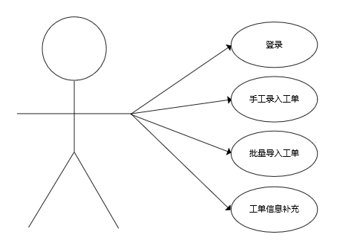
图3.1 采集专员的用例图
- 分派专员的用例图，如图3.2所示。
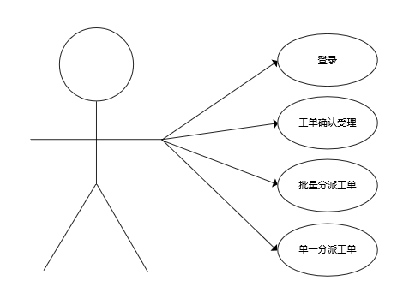
图3.2 分派专员的用例图

- 处理专员的用例图，如图3.3所示。
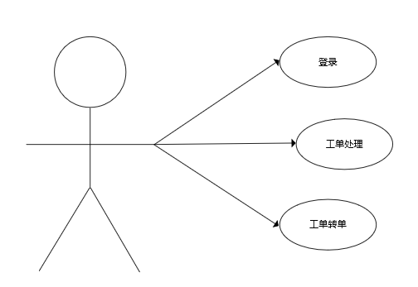
图3.3 处理专员的用例图
- 审核专员的用例图，如图3.4所示。
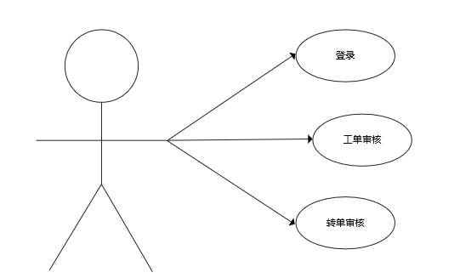
图3.4 审核专员的用例图
- 系统管理员的用例图，如图3.5所示。
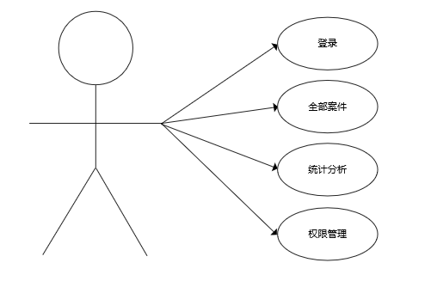
图3.5 系统管理员的用例图

数据流图
本小节介绍了本系统的数据流图，包括顶层数据流图和1层数据流图，分别如图3.6和3.7所示。
图3.6 顶层数据流图
图3.7 投诉举报工单管理系统的设计与实现1层数据流图

本章小结
从业务角度出发，分析现有业务的存在的问题、低效率的方向，通过技术的方式分析通过实现什么样的功能可以给所服务的业务人员带来便利，提高工作效率，不断的简便工作人员的工作内容，最大化的辅助工作人员做好每一项工作，是实现本系统的终极目标。

系统设计

系统模块设计
图4.1投诉举报系统功能模块

工单采集模块概要设计
本模块用于采集专员将投诉举报案件储存于系统当中，页面中显示新增按钮、导入按钮、工单列表、列表调整项。点击新增按钮后会跳转到具体的工单填写页，对工单信息进行完整录入，并将对应必填项填写完成；点击导入按钮弹窗，支持对工单文件进行识别；工单列表显示工单的重要信息，如任务单号、用户姓名、手机号码、被投诉/举报单位、主要内容等，本页面列表显示为全部采集待提交的工单，点击任务单号支持跳转到工单详情页；工单调整项现在当前页工单条数，可以对每页显示工单条数进行调整。

待分派模块概要设计
本模块用于分派专员对投诉举报案件按照工单类型分派到对应的部门当中，页面中显示筛选条件、搜索按钮、清空按钮、工单列表、列表调整项、分派模块。筛选条件有任务单号、姓名、手机号、工单来源等，所有筛选条件均支持模糊搜索；点击搜索按钮支持根据填写的筛选条件筛出对应工单；点击清空按钮支持把筛选条件填写内容清除掉；本页面列表显示待分派的工单；工单调整项现在当前页工单条数，可以对每页显示工单条数进行调整；分派模块显示工单类型、承办部门等字段对工单进行分派。

待确认模块概要设计
本模块用于分派专员对权属范围内的投诉举报案件进行受理确认，页面中显示筛选条件、搜索按钮、清空按钮、批量确认按钮、工单列表、列表调整项。筛选条件有任务单号、姓名、手机号、工单来源等，所有筛选条件均支持模糊搜索；点击批量确认按钮弹窗，对工单进行确认后流转至下一环节；本页面列表显示待分派的工单；工单调整项现在当前页工单条数，可以对每页显示工单条数进行调整。

待处理模块概要设计
本模块用于处理专员对投诉举报案件进行处理，页面中显示筛选条件、搜索按钮、清空按钮、批量确认按钮、工单列表、列表调整项、处理模块、转单模块。点击批量确认按钮弹窗，支持对工单进行确认后流转至下一环节；处理模块显示自分类、是否核实、处理结果等字段对工单进行处理；转单模块显示转单原因字段对工单进行转单。

已反馈模块概要设计
本模块用于审核专员对投诉举报案件进行审核，页面中显示筛选条件、搜索按钮、清空按钮、工单列表、列表调整项、审核模块。审核模块投诉工单显示调节情况、处理结果、工单标签等字段；举报工单显示是否合格、处理结果、立案号、被投诉举报单位等字段。

转单审核模块概要设计
本模块用于审核专员对转单的投诉举报案件进行审核，页面中显示筛选条件、搜索按钮、清空按钮、工单列表、列表调整项、审核模块；审核模块有审核通过模块、审核驳回模块，两个模块均显示审核意见字段。

综合查询模块概要设计
本模块汇总所有流转到投诉举报系统的工单，页面中显示筛选条件、搜索按钮、清空按钮、工单列表、列表调整项。筛选条件有任务单号、工单来源、姓名、手机号码、被投诉举报单位、工单类型、订单号等比较全的筛选条件，支持模糊搜索和组合搜索；工单列表显示全量的工单，本页面列表显示比较全的表头，如工单状态等信息，查询时较为便利。

统计分析模块概要设计
本模块对全部的工单进行统计，页面中显示筛选条件、搜索按钮、清空按钮、投诉举报工单量统计、对应工单占比统计、问题分类维度占比、集中反映类别top3、登记人投诉top10、被投诉单位top10统计。筛选条件可以选择以日、周、月维度进行筛选统计；问题分类是饼状图的形式，可以清楚的看到各分类占比情况；集中问题通过进度条展示投诉次数并排名。

权限管理模块概要设计
本模块展示系统内全部的账号，页面显示筛选条件、搜索按钮、清空按钮、新增按钮、部门列表、编辑按钮、删除按钮。筛选条件显示账号、姓名筛选条件。点击新增按钮填写账号、手机号、部门、角色等字段可新增账号；点击编辑按钮对本条信息进行修改；点击删除按钮对本条信息进行删除。

数据库设计

数据库概念设计
- 实体
本投诉举报工单管理系统的实体包括用户、角色、部门、工单信息、订单信息、工单分派、投诉工单处理、举报工单处理、工单转单处理、投诉工单审核、举报工单审核、转单审核、工单附件、统计分析、工单操作记录15个实体。
- 用户实体
用户信息（自增主键，用户ID、账号、密码、头像ID、部门ID、角色ID、姓名、手机号、创建时间、修改时间）
- 角色实体
角色信息（主键，角色ID、角色名称、角色描述、排序字段、删除标志、角色状态、菜单、创建时间、修改时间）
- 部门实体
部门信息（主键，部门ID、父部门ID、部门级别、部门名称、创建时间
、修改时间、部门状态、删除标志）
- 工单实体
工单信息（主键、任务编号、来电人姓名、来电人性别、来电号码、号码所属地、联系方式、是否保密、工单来源、居住地址、被投诉举报单位、统一社会信用代码、联系电话、经营地址、订单编号、自分类来电时间、标题、主要内容、发生地址、工单状态、附件、工单标签、关单时间、创建时间、更新时间、诉求主体、工单分类、工单分类、指示灯）
- 订单实体
订单信息（订单编号、商品编号、购买时间、商品金额、品牌、规格型号）
- 工单分派实体
工单分派信息（自增主键，工单ID、办理人员ID、工单类型、分派意见、提交分派时间）
- 投诉工单处理实体
投诉工单处理信息（自增主键、工单ID、办理人员ID、手机号码、自分类、处理结果、处理意见、附件、处理时间）
- 举报工单处理实体
举报工单处理信息（自增主键、工单ID、办理人员ID、手机号码、自分类、处理结果、立案号、处理意见、附件ID、工单标签、处理时间）
- 工单转单处理实体
工单转单处理信息（主键、工单ID、申请转单的用户ID、转单原因、转单状态、转单申请时间、审核结果、审核时间）
- 投诉工单审核实体
投诉工单审核信息（自增主键、工单ID、审核人ID、审核状态、审核意见、审核时间）
- 举报工单审核实体
举报工单审核信息（自增主键、工单ID、审核人ID、审核状态、审核意见、审核时间）
- 转单审核实体
转单审核信息（自增主键、工单ID、审核人ID、审核状态、审核意见、审核时间）
- 附件实体
工单附件信息（主键、文件名、文件存储路径、上传人ID、上传时间）
- 统计分析实体
统计分析信息（主键、统计类型、统计开始日期、统计结束日期、工单总数、投诉工单数量、投诉工单占比、举报工单数量、举报工单占比、创建时间）
- 工单操作记录实体
工单操作记录信息（主键、工单ID、部门ID部门名称、操作人ID、操作人名称、操作名称、状态、描述、内容、创建时间、更新时间）
- 联系
采集专员、分派专员、处理专员、审核专员、工单、角色是多对多的关系。多个用户可以多次登录系统，采集人员可以创建多条工单，分派专员可以分派多条工单，处理专员可以处理多条工单，审核专员可以审核多条工单，不同的用户可以配置多个角色；工单、分派专员、处理专员、审核专员、工单分派模块、投诉工单处理模块、举报工单处理模块、工单转办处理模块、工单审核模块、举报工单审核模块、转单审核模块、统计分析、操作记录、部门、附件和工单是一对多的关系。多条工单会流转到工单分派模块，工单分派模块可以由多个分派专员去填写，多条工单会流转到投诉工单处理模块、举报工单处理模块、工单转办处理模块，投诉工单处理模块、举报工单处理模块、工单转办处理模块可以由多个处理专员去填写，多条工单会流转到投诉工单审核模块、举报工单审核模块、转单审核模块，投诉工单审核模块、举报工单审核模块、转单审核模块可以由多个审核专员去填写，根据多条工单可以查询统计分析结果，工单会产生多条工单操作记录，不同的用户可以配置一个部门，工单会带有多个附件；工单和订单是一对一的关系，一条工单存储一个订单信息。系统的实体关系图，如图4.2所示。
图4.2 实体关系图

数据库逻辑结构设计
- 用户表
用户表包括自增主键，用户ID、账号、密码、头像ID、部门ID、角色ID、姓名、手机号、创建时间、修改时间等信息，用户表设计如表4.1所示。
表4.1用户表（user_info）
列名 | 类型 | 可空 | 默认值 | 注释
user_id | int(11) | NOT NULL |  | 自增主键用户ID
username | varchar(64) | NULL |  | 账号
password | varchar(255) | NULL |  | 密码
file_id | int(11) | NULL |  | 头像ID
dept_id | int(11) | NULL |  | 部门ID
role_id | int(11) | NULL |  | 角色ID
name | varchar(30) | NULL |  | 姓名
phone | int(11) | NULL |  | 手机号
create_time | timestamp | NULL | CURRENT_TIMESTAMP | 创建时间
update_time | timestamp | NULL |  | 修改时间
lock_flag | char(1) | NULL | 0 | 0-正常，9-锁定
- 角色表
角色表包括主键，角色ID、角色名称、角色描述、排序字段、删除标志、角色状态、菜单、创建时间、修改时间等信息，角色表设计如表4.2所示。
表4.2角色表（role_info）
列名 | 类型 | 可空 | 默认值 | 注释
role_id | int(11) | NOT NULL |  | 自增主键角色ID
role_name | varchar(64) | NOT NULL |  | 角色名称
role_desc | varchar(255) | NULL |  | 角色描述
role_sort | int | - | 8 | 排序字段
del_flag | char | - | 1 | 删除标志
role_status | char | - | 1 | 角色状态
menu | varchar(64) | NOT NULL |  | 菜单
create_time | timestamp | NOT NULL | CURRENT_TIMESTAMP | 创建时间
update_time | timestamp | NULL |  | 修改时间

- 部门表
部门表包括主键，部门ID、父部门ID、部门级别、部门名称、创建时间、修改时间、部门状态、删除标志等信息，部门表设计如表4.3所示。
表4.3部门表（dept_info）
列名 | 类型 | 可空 | 默认值 | 注释
dept_id | int(40) | NOT NULL |  | 主键，部门ID
parent_id | bigint | - | 20 | 父部门ID
ancestors | varchar | - | 50 | 部门级别
name | varchar(100) | NULL |  | 部门名称
create_time | timestamp | NULL | CURRENT_TIMESTAMP | 创建时间
update_time | timestamp | NULL |  | 修改时间
status | char | - | 1 | 部门状态
del_flag | char | - | 1 | 删除标志

- 工单信息表
工单信息表包括主键、任务编号、来电人姓名、来电人性别、来电号码、号码所属地、联系方式、是否保密、工单来源、居住地址、被投诉举报单位、统一社会信用代码、联系电话、经营地址、订单编号、自分类来电时间、标题、主要内容、发生地址、工单状态、附件、工单标签、关单时间、创建时间、更新时间、诉求主体、工单分类、工单分类、指示灯等信息，工单信息表设计如表4.4所示。

表4.4工单信息表（work_orders）
列名 | 类型 | 可空 | 默认值 | 注释
id | bigint(20) | NOT NULL |  | 主键
a5_order_num | varchar(64) | NOT NULL |  | 任务编号
caller_name | varchar(128) | NOT NULL |  | 来电人姓名
sex | varchar(32) | NOT NULL |  | 来电人性别（0:未知 1：男；2：女）
caller_phone | varchar(1024) | NOT NULL |  | 来电号码
phone_belong | varchar(1024) | NOT NULL |  | 号码所属地
contact | varchar(1024) | NOT NULL |  | 联系方式
is_secret | varchar(1024) | NOT NULL |  | 是否保密
source | tinyint(4) | NOT NULL |  | 工单来源
caller_address | varchar(1024) | NOT NULL |  | 居住地址
reflect_name | varchar(1024) | NOT NULL |  | 被投诉举报单位
company_id_card | bigint(20) | NOT NULL |  | 统一社会信用代码
company_contact | bigint(20) | NOT NULL |  | 联系电话
company_address | bigint(20) | NOT NULL |  | 经营地址
order_id | datetime | NOT NULL | CURRENT_TIMESTAMP | 订单编号
a5_category | varchar(64) | NOT NULL |  | 自分类
call_time | varchar(64) | NOT NULL |  | 来电时间
title | varchar(64) | NOT NULL |  | 标题
major_content | varchar(64) | NOT NULL |  | 主要内容
event_address | varchar(64) | NOT NULL |  | 发生地址
status | varchar(64) | NOT NULL |  | 工单状态
file_id | int(11) | NULL |  | 附件
tags | varchar(64) | NOT NULL |  | 工单标签
complete_time | varchar(64) | NOT NULL |  | 关单时间
create_time | varchar(64) | NOT NULL |  | 创建时间
update_time | varchar(64) | NOT NULL |  | 更新时间
appeal_subject | varchar(64) | NOT NULL |  | 诉求主体, 1-个人，2-企业
order_type | varchar(64) | NOT NULL |  | 工单分类
appeal_type | varchar(1024) | NOT NULL |  | 工单分类, 1-投诉，2-举报
pilot_light | varchar(64) | NOT NULL |  | 指示灯

- 订单记录表
订单记录表包括订单编号、商品编号、购买时间、商品金额、品牌、规格型号等信息，订单记录表设计如表4.5所示。
表4.5订单记录表（order_info）
列名 | 类型 | 可空 | 默认值 | 注释
order_id | datetime | NOT NULL | CURRENT_TIMESTAMP | 订单编号
product_id | datetime | NOT NULL | CURRENT_TIMESTAMP | 商品编号
buy_time | tinyint(4) | NOT NULL | 0 | 购买时间
amount | bigint(20) | NOT NULL |  | 商品金额
brand | bigint(20) | NOT NULL | 0 | 品牌
specification | tinyint(4) | NOT NULL | 1 | 规格型号

- 工单分派表
工单分派表包括自增主键，工单ID、办理人员ID、工单类型、分派意见、提交分派时间等信息，工单分派表设计如表4.6所示。
表4.6 工单分派表（dispatch_info）
列名 | 类型 | 可空 | 默认值 | 注释
dispatch_id | int(11) | NOT NULL |  | 主键，自增
order_id | int(11) | NOT NULL |  | 工单ID（外键，关联工单表）
user_id | int(11) | NOT NULL |  | 办理人员ID（外键，关联用户表）
dispatch_type | VARCHAR(20) | NOT NULL |  | 工单类型
dispatch_opinion | TEXT | NOT NULL |  | 分派意见
dispatch_time | DATETIME | NOT NULL | CURRENT_TIMESTAMP | 提交分派时间
created_at | DATETIME | NOT NULL

- 投诉工单处理表
投诉工单处理表包括自增主键、工单ID、办理人员ID、手机号码、自分类、处理结果、处理意见、附件、处理时间等信息，投诉工单处理表设计如表4.7所示。
表4.7 投诉工单处理表（complaint_records）
列名 | 类型 | 可空 | 默认值 | 注释
processing_tid | int(11) | NOT NULL |  | 主键，自增
order_id | int(11) | NOT NULL |  | 工单ID（关联工单表）

表4.7（续表）
列名 | 类型 | 可空 | 默认值 | 注释
user_id | int(11) | NOT NULL |  | 办理人员ID（外键，关联用户表）
phone_number | VARCHAR(20) | NOT NULL |  | 手机号码
category | VARCHAR(50) | NOT NULL |  | 自分类
processing_result | VARCHAR(50) | NOT NULL |  | 处理结果（如：受理、不受理）
processing_opinion | TEXT | NOT NULL |  | 处理意见
attachment | int(11) | NULL |  | 附件
processing_time | DATETIME | NOT NULL | CURRENT_TIMESTAMP | 处理时间

- 举报工单处理表
举报工单处理表包括自增主键、工单ID、办理人员ID、手机号码、自分类、处理结果、立案号、处理意见、附件ID、工单标签、处理时间等信息，举报工单处理表设计如表4.8所示。
表4.8 举报工单处理表（report_records）
列名 | 类型 | 可空 | 默认值 | 注释
processing_id | int(11) | NOT NULL |  | 主键，自增
order_id | int(11) | NOT NULL |  | 工单ID（关联工单表）
user_id | int(11) | NOT NULL |  | 办理人员ID（外键，关联用户表）
phone_number | VARCHAR(20) | NOT NULL |  | 手机号码
category | VARCHAR(50) | NOT NULL |  | 自分类
processing_result | VARCHAR(50) | NOT NULL |  | 处理结果（如：立案）
case_number | TEXT | NOT NULL |  | 立案号
processing_opinion | int(11) | NOT NULL |  | 处理意见
attachment_id | DATETIME | NOT NULL |  | 附件ID（关联工单附件表）
tag | int(11) | NOT NULL |  | 工单标签
processing_time | DATETIME | NOT NULL | CURRENT_TIMESTAMP | 处理时间

- 工单转单处理表
工单转单处理表包括主键、工单ID、申请转单的用户ID、转单原因、转单状态、转单申请时间、审核结果、审核时间等信息，工单转单处理表设计如表4.9所示。
表4.9工单转单处理表（transfer_records）
列名 | 类型 | 可空 | 默认值 | 注释
transfer_id | int(11) | NOT NULL |  | 自增主键
order_id | int(11) | NOT NULL |  | 工单ID（关联工单表）
user_id | int(11) | NOT NULL |  | 申请转单的用户ID（关联用户表）
transfer_reason | TEXT | NOT NULL |  | 转单原因
transfer_status | ENUM | NOT NULL |  | 转单状态（(待审核、通过、驳回）
transfer_time | DATETIME | NOT NULL |  | 转单申请时间
review_status | ENUM | NOT NULL |  | 审核结果（(通过、驳回）
review_time | DATETIME | NOT NULL |  | 审核时间

- 投诉工单审核表
投诉工单审核表包括自增主键、工单ID、审核人ID、审核状态、审核意见、审核时间等信息，投诉工单审核表设计如表4.10所示。
表4.10投诉工单审核表（complaint_review）
列名 | 类型 | 可空 | 默认值 | 注释
review_id | int(11) | NOT NULL |  | 自增主键
order_id | int(11) | NOT NULL |  | 工单ID（关联工单表）
review_by | int(11) | NOT NULL |  | 审核人ID（关联用户表）
review_status | VARCHAR(50) | NOT NULL |  | 审核状态（如：通过、再调节）
review_ comments | TEXT | NOT NULL |  | 审核意见
review_time | DATETIME | NOT NULL | CURRENT_TIMESTAMP | 审核时间

- 举报工单审核表
举报工单审核表包括自增主键、工单ID、审核人ID、审核状态、审核意见、审核时间等信息，举报工单审核表设计如表4.11所示。

表4.11举报工单审核表（report_review）
列名 | 类型 | 可空 | 默认值 | 注释
review_id | int(11) | NOT NULL |  | 自增主键
order_id | int(11) | NOT NULL |  | 工单ID（关联工单表）
review_by | int(11) | NOT NULL |  | 审核人ID（关联用户表）
review_status | VARCHAR(50) | NOT NULL |  | 审核状态（如：合格，不合格）
review_ comments | TEXT | NOT NULL |  | 审核意见
review_time | DATETIME | NOT NULL | CURRENT_TIMESTAMP | 审核时间

- 转单审核表
转单审核表包括自增主键、工单ID、审核人ID、审核状态、审核意见、审核时间等信息，转单审核表设计如表4.12所示。
表4.12转单审核表（transfer_review）
列名 | 类型 | 可空 | 默认值 | 注释
review_id | int(11) | NOT NULL |  | 主键, 自增
order_id | int(11) | NOT NULL |  | 工单ID（关联工单表）
reviewer_id | int(11) | NOT NULL |  | 审核人ID（关联用户表）
review_status | ENUM | NOT NULL |  | 审核状态（通过、驳回）
review_opinion | TEXT | NOT NULL |  | 审核意见
review_time | DATETIME | NOT NULL |  | 审核时间
- 附件表
附件表包括主键、文件名、文件存储路径、上传人ID、上传时间等信息，附件表设计如表4.13所示。
表4.13附件表（file_info）
列名 | 类型 | 可空 | 默认值 | 注释
file_id | int(11) | NOT NULL |  | 主键
file_name | VARCHAR(200) | NOT NULL |  | 文件名
file_path | TEXT | NOT NULL |  | 文件存储路径
uploaded_by1 | int(11) | NOT NULL |  | 上传人ID（关联用户表）
uploaded_at1 | DATETIME | NOT NULL | CURRENT_TIMESTAMP | 上传时间

- 统计分析表
统计分析表包括主键、统计类型、统计开始日期、统计结束日期、工单总数、投诉工单数量、投诉工单占比、举报工单数量、举报工单占比、创建时间等信息，统计分析表设计如表4.14所示。
表4.14统计分析表（stat_info）
列名 | 类型 | 可空 | 默认值 | 注释
stat_id | int(11) | NOT NULL |  | 主键
stat_type | VARCHAR(50) | NOT NULL |  | 统计类型（如：按周、按月、按年）
start_date | DATE | NOT NULL |  | 统计开始日期
end_date | DATE | NOT NULL |  | 统计结束日期
total_orders | int(11) | NOT NULL |  | 工单总数
complaint_count | int(11) | NOT NULL |  | 投诉工单数量
complaint_ratio | DECIMAL(5,2) | NOT NULL |  | 投诉工单占比
report_count | INT | NOT NULL |  | 举报工单数量
report_ratio | DECIMAL(5,2) | NOT NULL |  | 举报工单占比
created_at | DATETIME | NOT NULL | CURRENT_TIMESTAMP | 创建时间

- 工单操作记录表
工单操作记录表包括主键、工单ID、部门ID部门名称、操作人ID、操作人名称、操作名称、状态、描述、内容、创建时间、更新时间等信息，工单操作记录表设计如表4.15所示。
表4.15工单操作记录表（operator__records）
列名 | 类型 | 可空 | 默认值 | 注释
id | varchar(64) | NOT NULL |  | 主键
order_id | varchar(64) | NOT NULL |  | 工单ID
department_id | varchar(64) | NOT NULL |  | 部门ID
department_name | varchar(64) | NOT NULL |  | 部门名称
operator_id | varchar(64) | NOT NULL | CURRENT_TIMESTAMP | 操作人ID
operator_name | varchar(64) | NOT NULL | CURRENT_TIMESTAMP | 操作人名称
action_name | varchar(64) | NOT NULL |  | 操作名称
status | varchar(64) | NOT NULL |  | 状态
description | varchar(64) | NOT NULL |  | 描述
表4.15（续表）
content | varchar(64) | NOT NULL |  | 内容
create_time | atetime | NOT NULL | CURRENT_TIMESTAMP | 创建时间
update_time | atetime | NOT NULL | CURRENT_TIMESTAMP | 更新时间

主要界面设计

全部案件界面
用途：全部案件页面用于工作人员查询工单详细内容、工单附件及工单处理情况等信息。界面设计如图4.3所示。
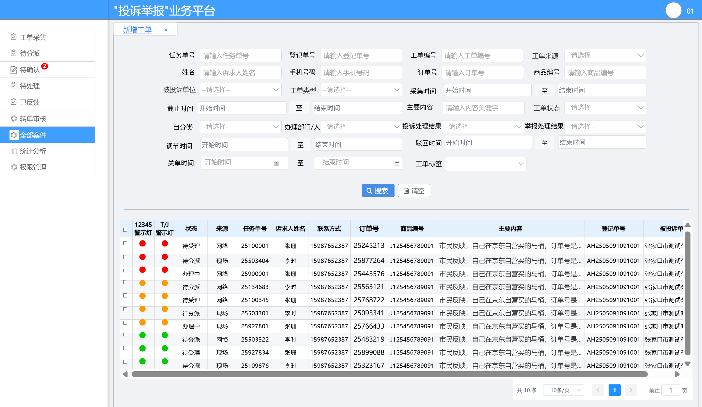
图4.3全部案件页

统计分析界面
用途：统计分析页面用于管理员监控工单整体情况，如工单量，需重点工单、工单分类占比等信息。界面设计如图4.4所示。
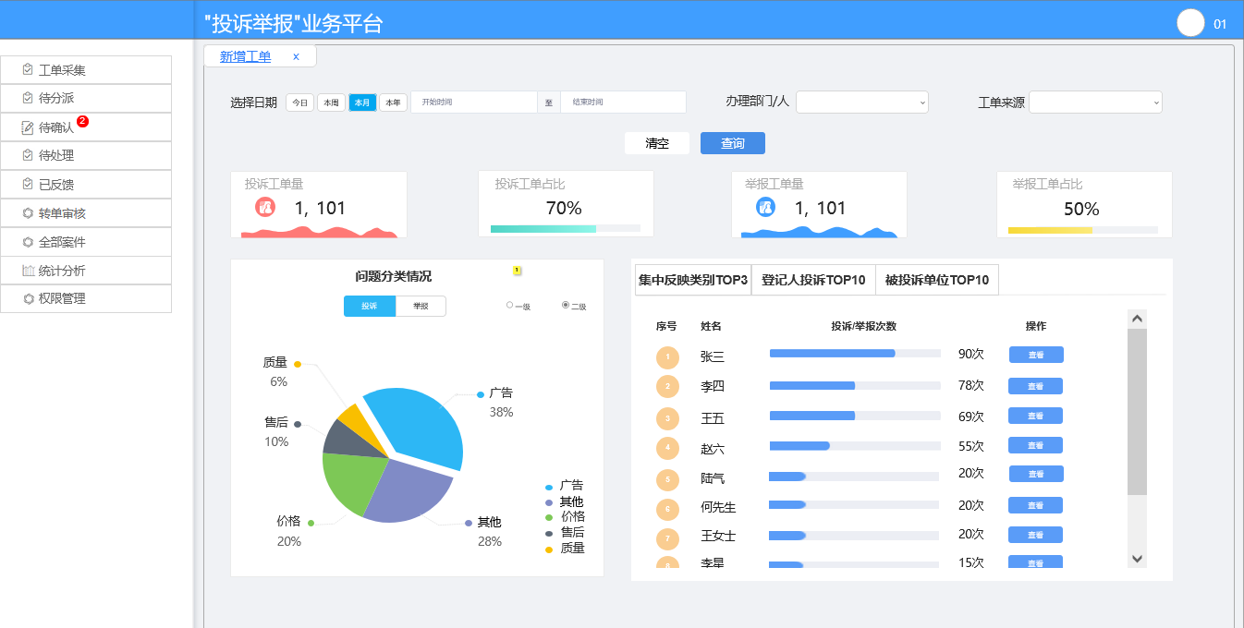
图4.4 统计分析页

权限管理界面
用途：权限管理页面用于管理员增加、调整用户账号信息、分派角色部门等。界面设计如图4.5所示。
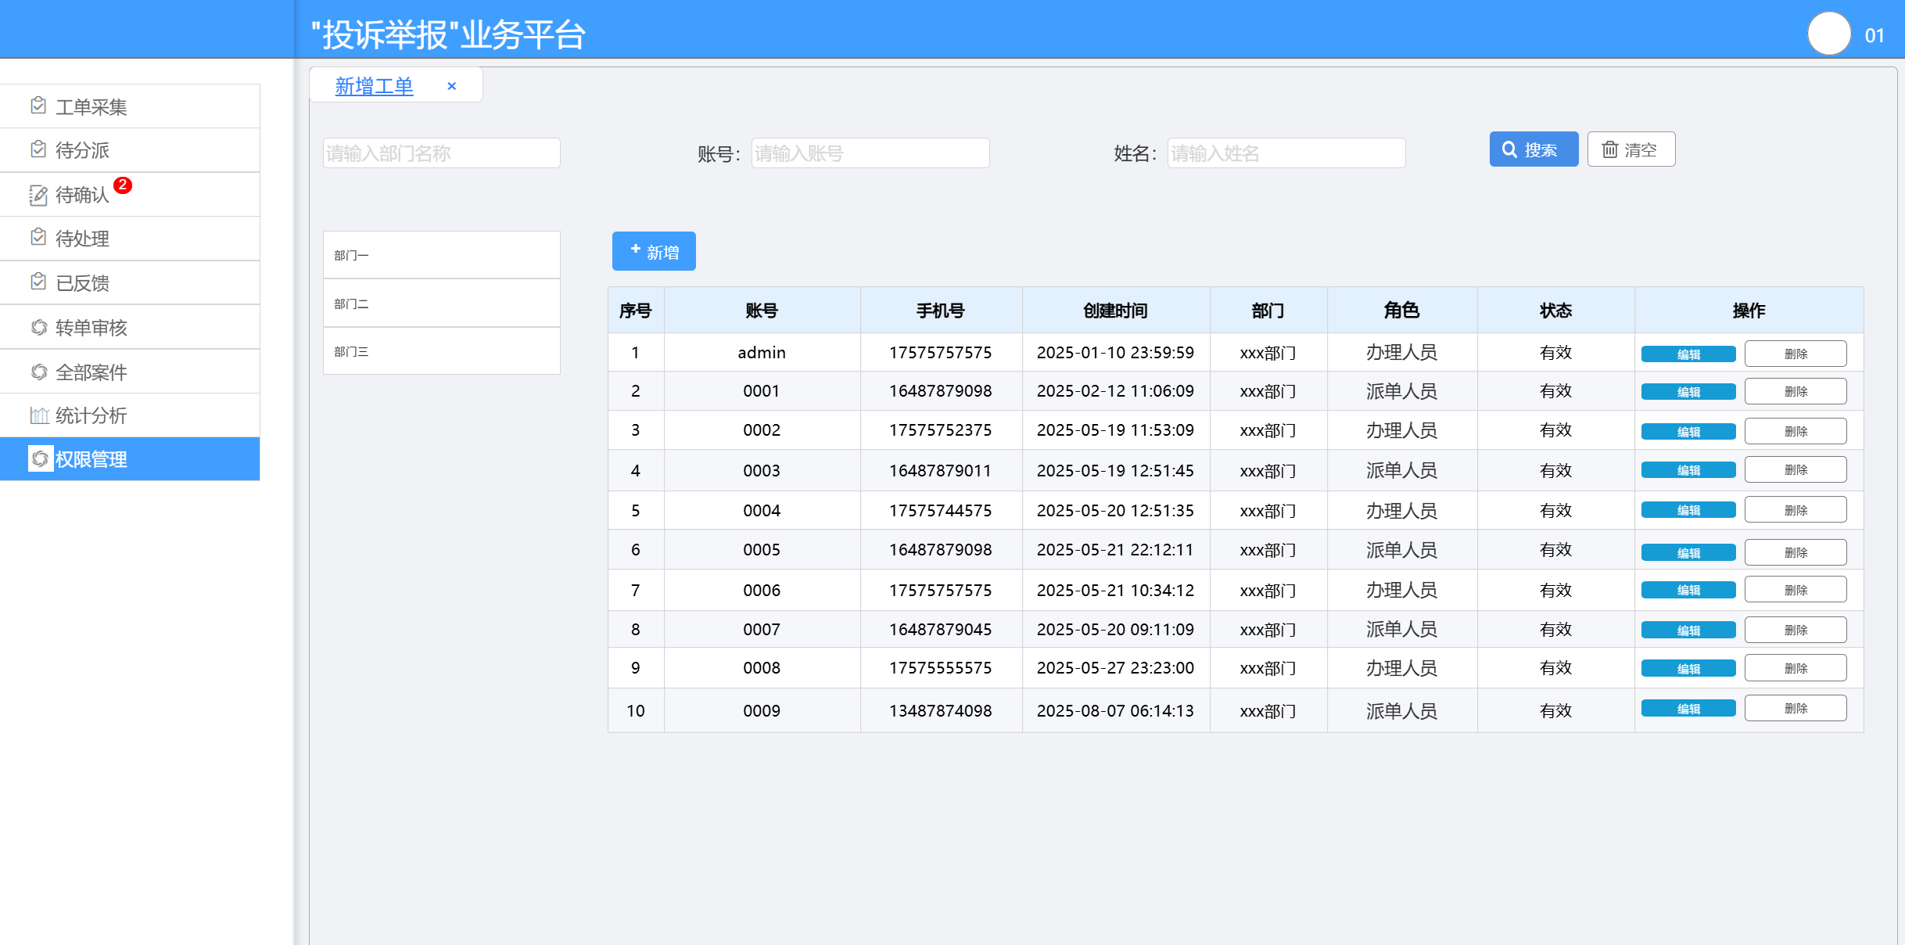
图4.5 权限管理页

本章小结
通过整体规划本系统的架构设计对应功能模块，将完整的业务流程通过功能归属划分成不同的功能模块，并设计不同的数据库将案件分门别类存储，通过前段对外展示的页面和后台数据库的支撑共同搭建成一个完整的投诉举报系统。

系统实现

用户登录页
如图5.1所示，用户登录页支持填写用户名、密码、验证码信息，用于登录对应权限的账号中，支持对输入密码进行查看。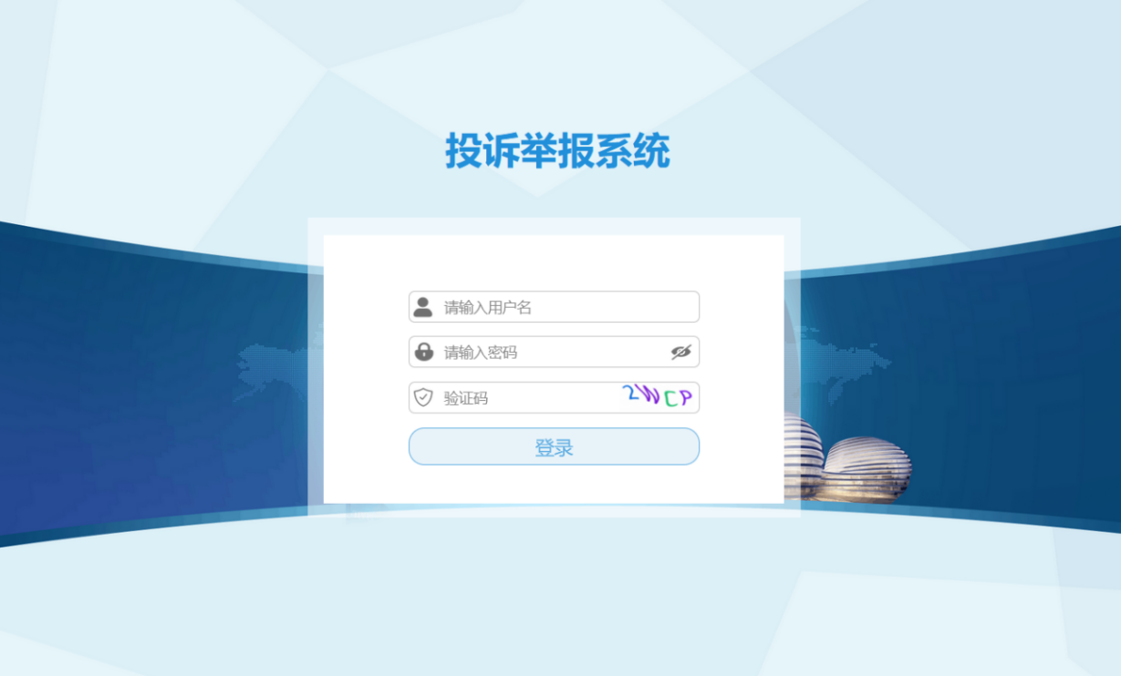
图5.1 用户登录页

工单采集页
如图5.2所示，诉求采集模块支持上传分派专员采集工单，可通过手动录入、一键导入、接口采集等方式统一将工单采集至本系统当中，采集成功后，显示在列表中等待获取。本页面可以对工单信息编辑调整。
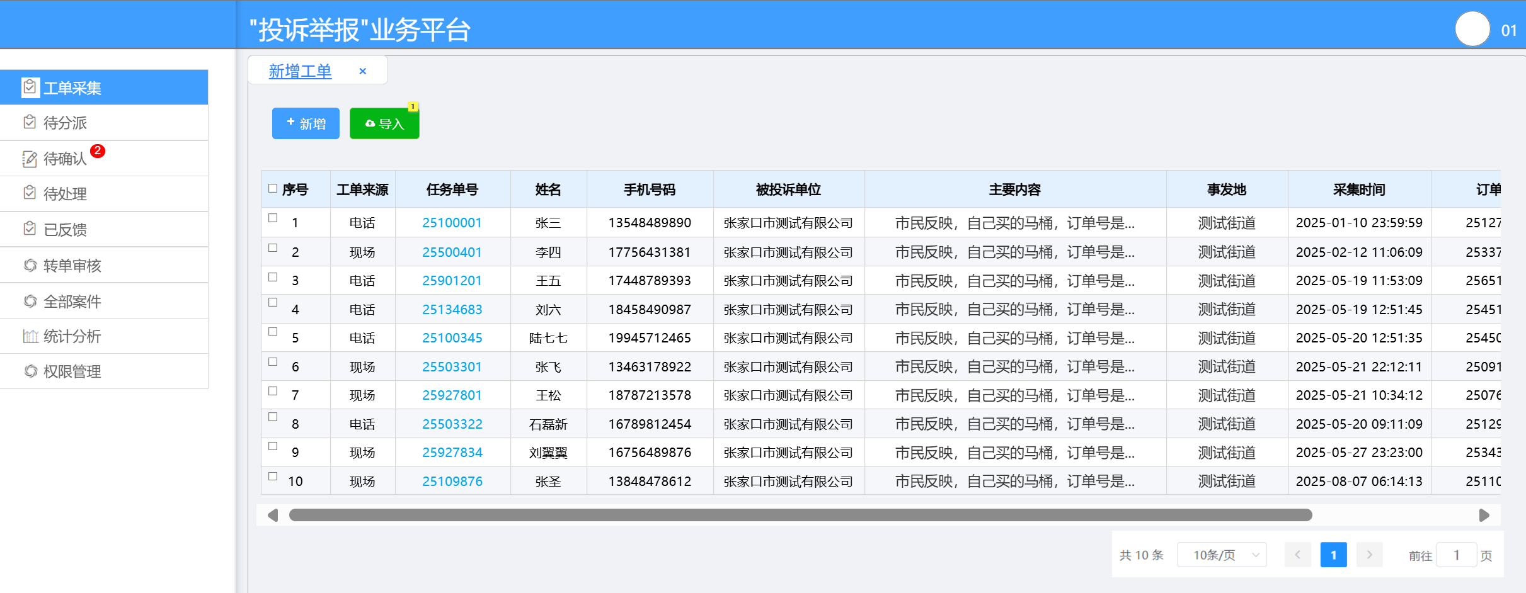
图5.2 工单采集页

工单手工录入
如图5.3所示，采集专员可新增工单，将诉求主要信息通过新增的方式手动采集，填写系统中定义的必填项，如：工单来源，工单内容，工单标题等，保存后，显示在列表中等待获取。
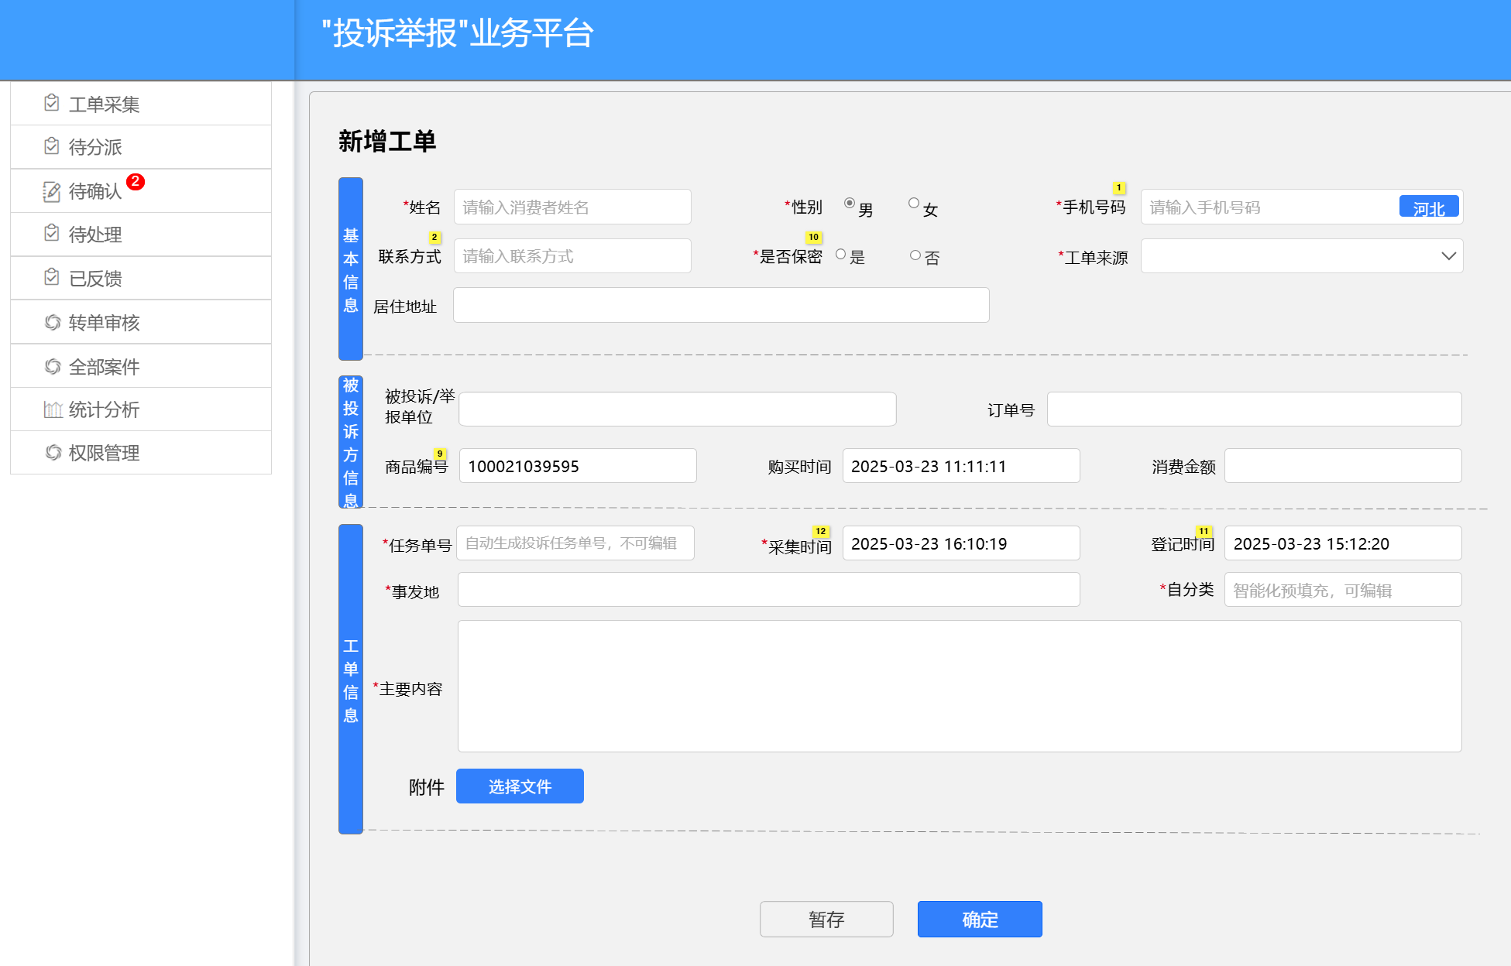
图5.3 工单手工录入页

工单批量匹配导入
采集专员可以导入工单，可以导入word文件等，可以上传多个文件进行导入，系统中会根据不同来源的工单开发定制针对其可用字段的模板，上传成功后，上传的文件和系统中预制的工单模板字段进行匹配提取后创建为系统可用的工单，显示在列表中等待获取。

工单信息补充
对已提交的投诉举报的工单信息的再一次确认，对工单内不合理、错误的字段内容可对案件进行再次编辑，编辑确认无误后提交操作。

工单建档
将采集的工单提交至下一办理环节环节，自动在系统中生成工单号，每个工单都有一个唯一的编号，方便识别和管理，工单库中可查询到对应信息。通过建立完善的工单建档系统，可以更好地管理和跟踪维修工作，提高工作效率和质量。

待分派页

工单分派
如图5.4所示，将待分派的工单手动指派给下级进行处理，进入工单管理系统，找到待分派的工单列表，支持批量分派和单一分派，选择需要分派的工单，选择需要分派给的工作人员，并填写其他相关信息，如任务描述、优先级等。确认分派信息没问题后，点击“保存”或“提交”按钮，将工单分派给对于的处理人。
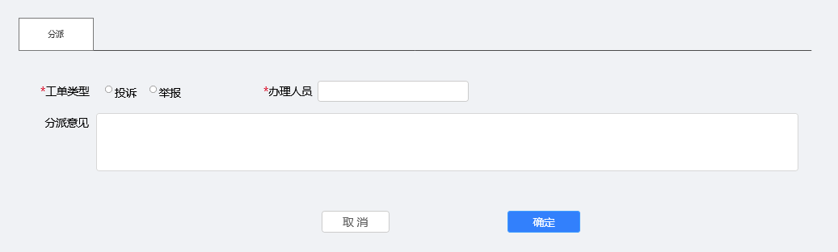
图5.4 工单分派页

待确认页
如图5.5所示，本页面展示待工作人员通过电话发送受理短信的工单，工单发送短信告知受理后，工作人员可在本模块操作确认受理，支持批量受理工单。页面以表格形式展示所有待发送受理短信的工单，列表字段包括任务单号、截止时间、提交人姓名、提交人联系方式、事发地等。支持按任务单号、截止时间、提交人姓名、提交人联系、被投诉单位等条件筛选和排序。同时，系统支持批量受理工单功能。
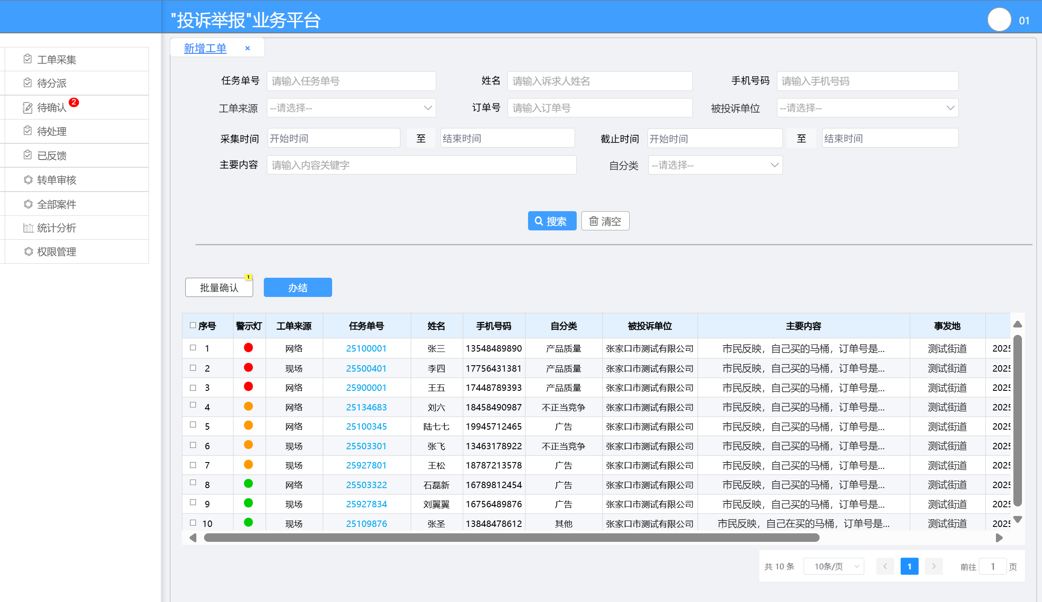
图5.5 待确认页

待处理页
如图5.6所示，查看当前正在单位办理的投诉/举报工单信息，汇总所有未关单的工单，可查看工单详情。
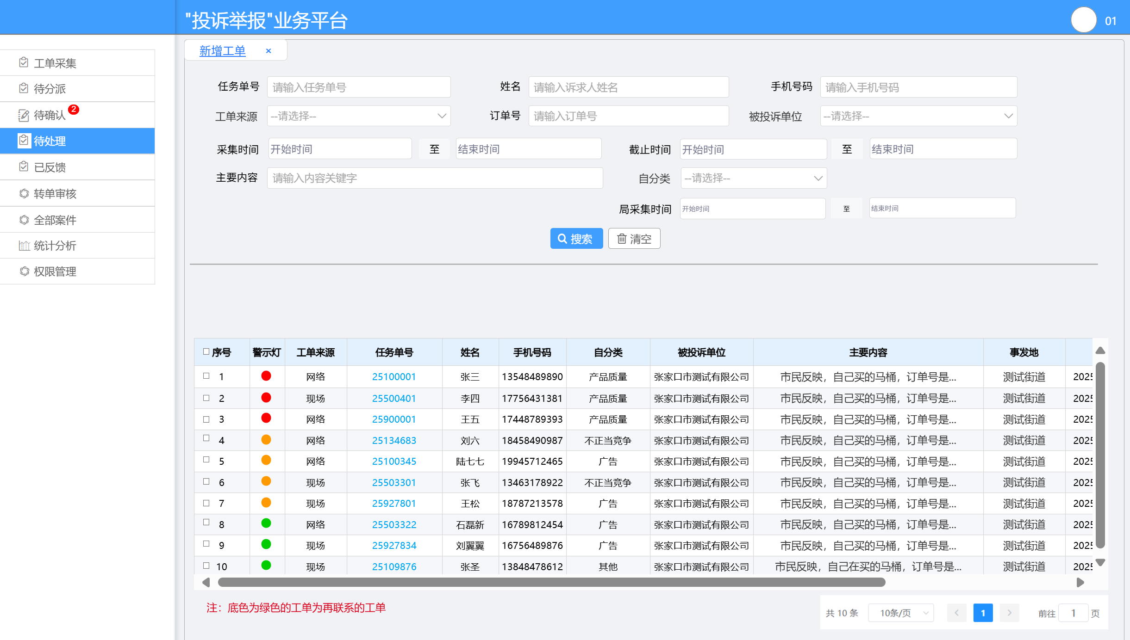
图5.6 待处理页

工单处理
如图5.7所示，处理专员可以查看工单详情信息、各个环节操作记录，点击工单编号链接，显示选中工单的详细信息页面。此页面包含工单的详细信息，工单的流转历史、工单对应客户的跟进历史、工单对应客户的历史工单。点击流转历史标签页，可以显示出该工单的处理过程，包括每一步的操作人、操作时间及操作人所做的具体操作，这样可以清楚地记录单据的处理过程及处理责任人，利于监督和管理。
处理专员电话核实投诉/举报情况后，了解消费者投诉/举报的具体情况，如投诉/举报分类、内容、是否能直接处理解答等。填写工单分类、是否核实、处理结果、处理意见、附件等内容，进行下一步操作；通常在工单处理过程中，由于各种原因导致工单无法立即解决、需要进一步沟通或未联系成功，可以将工单标记为再联系状态，以便后续跟进和处理。对于未取得联系的工单，可进行再联系状态标记，“待处理”列表可以查看到此标记，方便处理人员进行下一步处理。将工单标记为需要再次联系客户以跟进处理进展的状态。
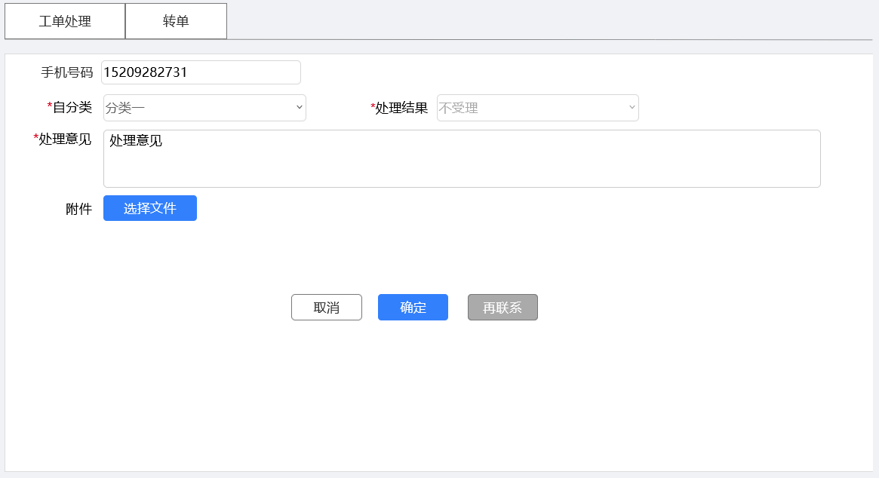
- 投诉工单处理
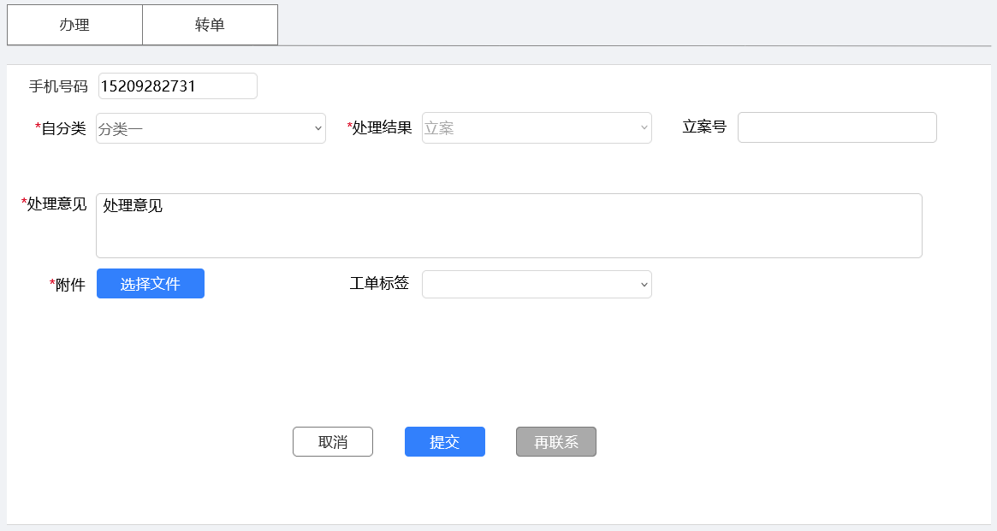
（b） 举报工单处理
图5.7 工单处理页

工单转单
如图5.8所示，根据工单信息、电话核实情况进行判断，不涉及本业务部门处理的工单，可进行转单操作。填写为什么要转单，工单进入到转单审核。投诉转举报的工单，转单原因填写违法点及消费者要求；举报转投诉得工单，一般填写不涉及举报，转投诉流程。
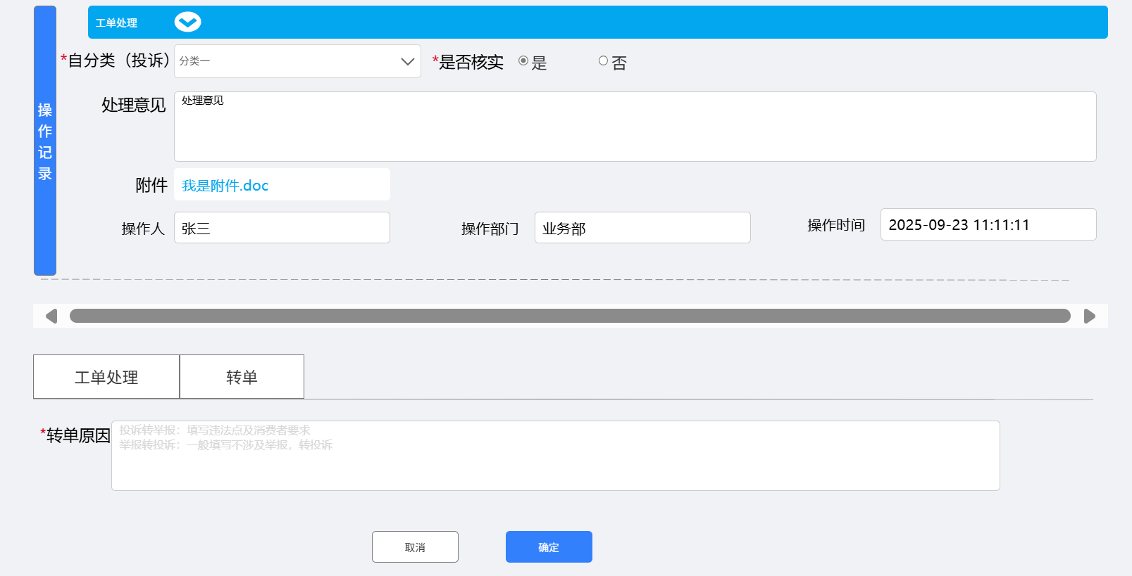
图5.8 工单转单页

已反馈页
如图5.9所示，已反馈模块用于查工单反馈的详情信息，展示内容包括工单的反馈处理内容、上传的附件等信息。
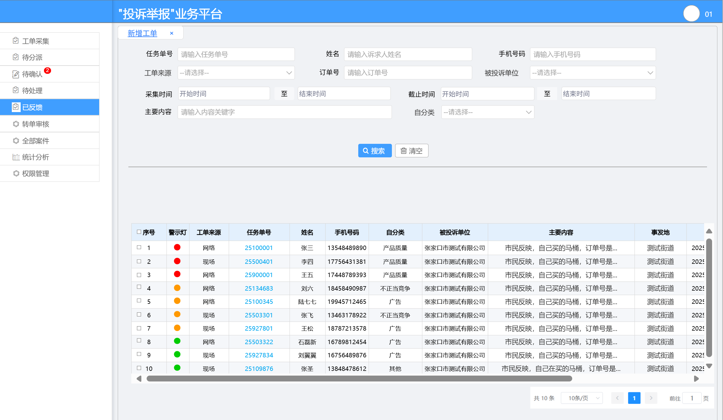
图5.9 已反馈页

工单处理结果审核
如图5.10所示，通过详情页面查看工单反馈的处理结果及相关附件。工单的处理结果合理无误的审核通过，此工单将继续办理。处理结果不合理的情况可驳回待处理进行处理，将继续等待工单反馈。投诉工单填写调节情况是再调节/通过、被投诉举报单位、处理结果、处理意见等内容，举报工单填写工单情况是否合格、处理结果是否立案、立案号、被投诉举报单位、处理意见等内容。
对无法联系到相关投诉举报人员的重点电商工单进行标注，可进行再联系状态标记，“待处理”列表可以查看到此标记，方便处理人员进行下一步处理。
工单处理完成后，经与诉求人电话确认并填写相关确认信息后，由工单处理人员提交处理结果准备关闭工单。
对本环节填写的、上传审核意见等信息进行保存，工单将流转至下一操作环节。
工单处理结果合理无误的情况下，处理人员需要与投诉举报者进行电话反馈处理结果，询问是否解决、是否满意等相关的处理结果。
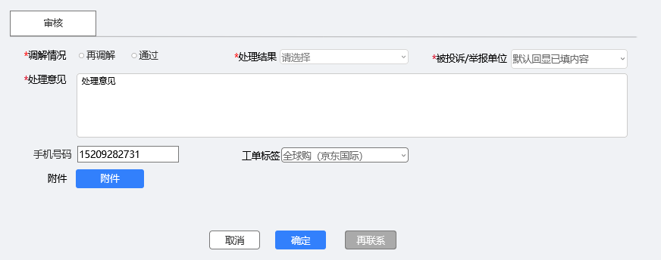
- 投诉工单审核
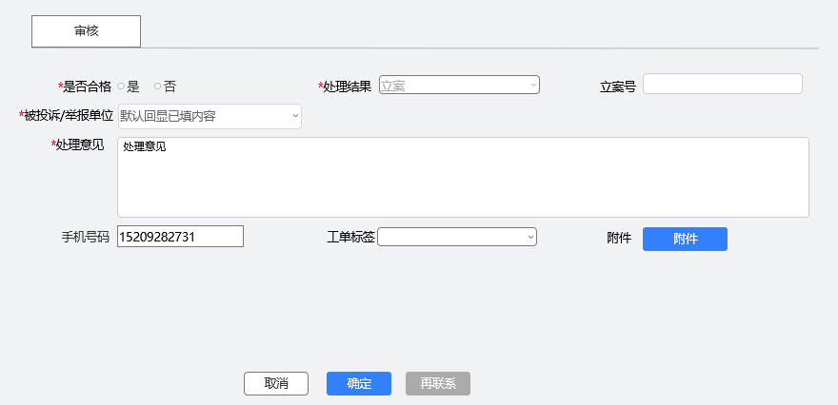
（b） 举报工单审核
图5.10 工单处理结果审核

转单审核页
如图5.11所示，工单处理人员在收取到需要自己处理的工单后，发现工单权责不是自己且在本单位其他业务部门的，可以申请转单，展示管理所有投诉/举报工单处理人员提交转单的工单。
所有投诉/举报处理人员提交转单的工单提交至本页面有投诉/举报组长进行分别审核，审核通过，工单流转至分派人员重新分派；审核驳回，由对应处理人继续办理。
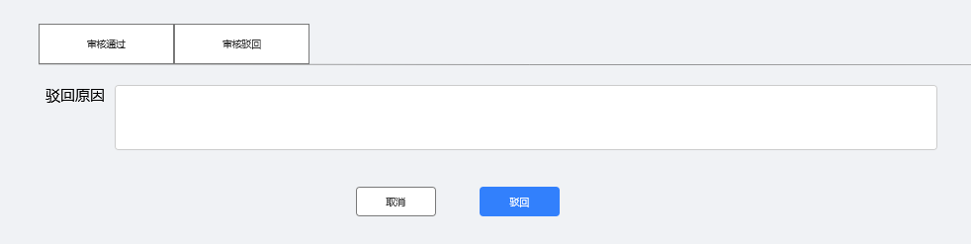
图5.11 转单审核页

全部案件
如图5.12所示，综合查询管理模块展示全部工单，可根据条件组合筛选查询，提供工单台账报表，同时可进入工单详情查看工单内容、操作记录等。综合查询管理包括“工单台账、综合查询、警示灯提醒等”。
全部工单台账留档管理，支持记录和跟踪全部工单信息，可以帮助用户有效地管理其业务流程和服务质量。
列表可根据投诉人信息、处理人信息、工单信息、时间、重点电商订单商品信息、处理结果组合检索查询，同时可进入工单详情查看工单详细内容、订单信息、操作记录、历史工单等，支持完善附件等操作。
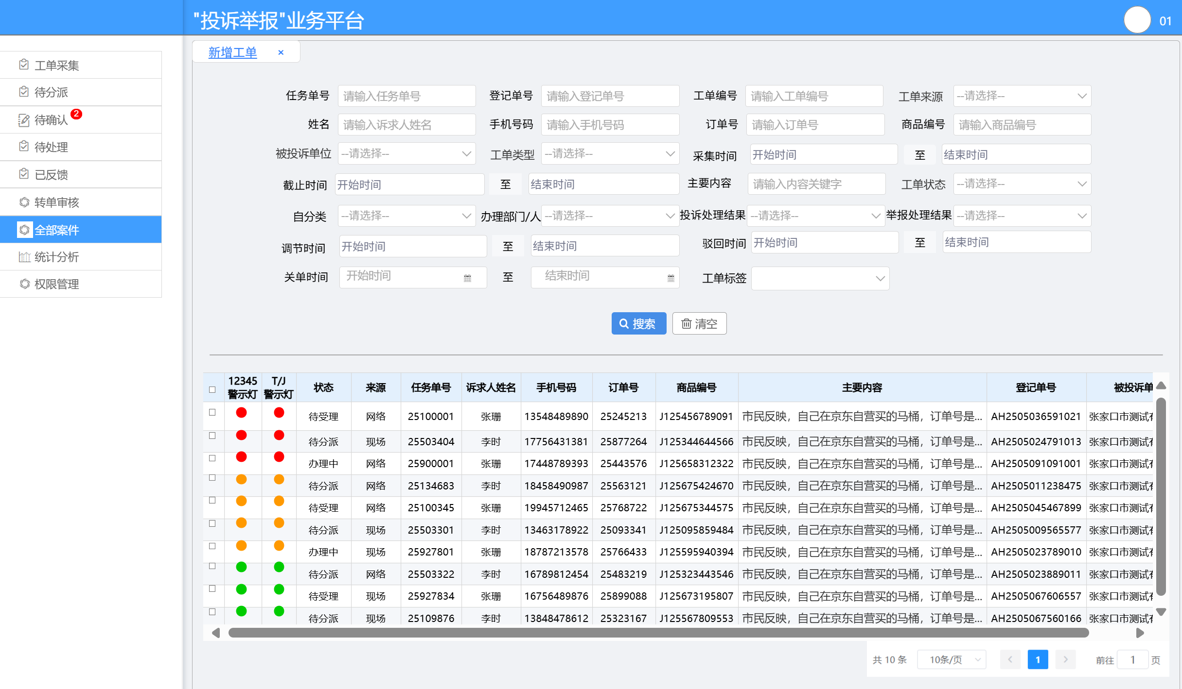
图5.12 全部案件页

统计分析
如图5.13所示，统计分析模块一共可以大致分为四部分：条件筛选模块、数据汇总显示，模块、问题分类模块、集中诉求模块，本页面一般为领导角色访问，通过按周、按月、按年等不同时间维度筛选工单数据，方便领导了解短期、中期和长期的投诉举报趋势，也可以通过办理部门、工单来源进行筛选；整体统计投诉、举报工单数量及占比，了解全部工单规模，可以帮助领导和管理人员全面了解投诉举报的整体情况；按问题类型（如质量、价格、广告等）对工单进行分类统计，展示各类问题的数量和占比；热点问题识别，通过数据分析识别高频问题和热点区域，例如某类问题在某区域的投诉量显著增加，帮助领导重点关注和解决。

图5.13 统计分析页

权限管理
如图5.14所示，创建维护角色信息，根据使用需求与实际办理工作中的工作性质，设置不同工作角色，不同角色对应不同权限。例如，管理员可以拥有更多的管理功能和权限，而普通用户则只能查看一些基础信息或进行一些受限的操作；用户不通，角色和权限不同，显示界面也会有差异。
账号管理可给给每个角色添加不同权限，一个角色可以分配多个权限，不同的权限在系统的可使用看到的、使用的功能模块不同。
根据本单位组织架构建立部门，支持对账号所属部门信息进行管理，支持编辑账号部门信息。

图5.14 权限管理页

本章小结
搭建完成框架后，本章进行填充具体的内容，详细到每个模块的功能实现，支撑业务人员完成接派办等工作，工单可以通过什么方式采集到系统中、通过什么方式分派，处理时需要填写那些信息等。

系统测试

测试目的
为了让用户拥有更好的用户体验，需要对系统进行全面的系统测试，把存在的问题进行全面的清除，在使用过程中发现影响流程的主要问题，也需要及时修复，保证用户的正常使用。

测试用例和结果
模拟用户全部使用流程，详细测试功能为用户登录、工单采集、工单分派、工单确认、工单处理、工单转单、工单审核、转单审核、案件查询、统计分析等。

用户登录测试
系统用户登录模块的测试用例设计，如表6.1所示
表6.1登录测试用例设计
用例编号 | 测试场景 | 输入数据 | 预期结果
1 | 正确用户名、密码和验证码登录 | 用户名：user1，密码：123456，验证码：正确输入 | 登录成功，跳转至系统主页
2 | 错误用户名登录 | 用户名：wrong_user，密码：123456，验证码：正确输入 | 提示“用户名或密码错误”
表6.1（续表）
用例编号 | 测试场景 | 输入数据 | 预期结果
3 | 错误密码登录 | 用户名：user1，密码：wrong_pwd，验证码：正确输入 | 提示“用户名或密码错误”
4 | 错误验证码登录 | 用户名：user1，密码：123456，验证码：错误输入 | 提示“验证码错误”
5 | 密码可见性切换 | 点击密码框旁的“眼睛”图标 | 密码明文显示，再次点击后隐藏

工单采集测试
系统工单采集测试用例，如表6.2所示
表6.2工单采集测试用例
用例编号 | 测试场景 | 输入数据 | 预期结果
1 | 手工录入工单 | 填写工单必填字段 | 工单显示在列表中
2 | 批量导入工单（Word格式） | 上传多条工单的Word文件 | 系统成功匹配字段并生成对应条数工单
3 | 批量导入工单（PDF格式） | 上传多条工单的PDF文件 | 系统成功匹配字段并生成对应条数工单
4 | 工单信息补充 | 编辑工单内容：修改标题为“夜间施工噪音” | 工单信息更新成功
5 | 工单建档 | 提交建档工单 | 系统生成唯一工单编号并保存

待分派测试
系统待分派测试用例设计，如表6.3所示
表6.3待分派测试用例设计
用例编号 | 测试场景 | 输入数据 | 预期结果
1 | 手动分派工单 | 选择工单，分派至“环卫部门” | 工单状态更新为“已分派”
2 | 批量分派工单 | 选择5条工单，分派至“投诉处理人” | 5条工单状态均更新为“已分派”
3 | 填写分派意见等必填项 | 填写分派意见：“请优先处理 | 分派意见成功保存

待确认测试
系统待确认测试用例，如表6.4所示

表6.4待确认测试用例
用例编号 | 测试场景 | 输入数据 | 预期结果
1 | 按任务单号筛选工单 | 输入任务单号“20231001” | 列表中仅显示任务单号为“20231001”的工单
2 | 按提交人姓名筛选工单 | 输入提交人姓名“张三” | 列表中只显示姓名为“张三”的工单
3 | 按截止时间排序工单 | 点击“截止时间”列排序按钮 | 按截止时间升序或降序排列工单
4 | 按被投诉单位筛选工单 | 输入被投诉单位“XX公司” | 列表中仅显示被投诉单位为“XX公司”的工单
6 | 确认受理工单 | 短信发送后，点击“确认受理”按钮 | 工单状态更新为“已受理”，并记录操作日志
7 | 办结工单 | 选择一条工单，点击“办结”按钮 | 工单状态更新为“已办结”，并记录操作日志

待处理测试
- 工单处理
系统工单处理测试用例设计，如表6.5所示
表6.5工单处理测试用例设计
用例编号 | 测试场景 | 输入数据 | 预期结果
1 | 查看工单详细信息 | 点击工单编号“20231001” | 显示工单的详细信息，包括提交人信息、事发地等
2 | 查看工单流转历史 | 点击“流转历史”标签页 | 显示工单的处理过程，包括操作人、操作时间及具体操作
3 | 电话核实后填写工单分类、处理意见等，点击保保存按钮 | 不填写其中一项必填项 | 提示xx字段不能为空
4 | 填写处理结果与意见 | 处理结果：已解决，处理意见：加强夜间巡查 | 处理结果与意见成功保存
5 | 标记工单为“再联系”状态 | 点击“再联系”按钮 | 工单状态更新为“再联系”
6 | 提交处理结果 | 点击“提交”按钮 | 工单进入下一处理环节

- 工单转单
系统工单转单测试用例，如表6.6所示
表6.6工单转单测试用例
用例编号 | 测试场景 | 输入数据 | 预期结果
1 | 投诉转举报 | 转单原因：违法点及消费者要求 | 工单成功转为举报分类
表6.6（续表）
用例编号 | 测试场景 | 输入数据 | 预期结果
2 | 举报转投诉 | 转单原因：不涉及举报，转投诉流程 | 工单成功转为投诉分类
3 | 转单时未填写原因 | 未填写转单原因，点击“提交”按钮 | 系统提示“请填写转单原因”

已反馈测试
系统已反馈测试用例设计，如表6.7所示
表6.7已反馈测试用例设计
用例编号 | 测试场景 | 输入数据 | 预期结果
1 | 查看工单反馈的处理结果及附件 | 点击工单编号“20231001” | 显示工单反馈的处理结果及相关附件
2 | 审核通过合理处理结果 | 处理结果没问题，点击“审核通过”按钮 | 工单状态更新为“审核通过”，继续办理
3 | 审核驳回不合理处理结果 | 处理结果不合格，点击“审核驳回”按钮 | 工单状态更新为“待处理”，返回处理环节

转单审核测试
系统已反馈测试设计用例，如表6.8所示
表6.8转单审核测试用例
用例编号 | 测试场景 | 输入数据 | 预期结果
1 | 申请转单 | 填写转单原因：“不涉及本部门” | 工单状态更新为“待审核转单”
2 | 组长审核通过转单申请 | 点击“审核通过”按钮 | 工单流转至分派人员重新分派
3 | 组长审核驳回转单申请 | 点击“审核驳回”按钮 | 工单返回原处理人继续办理
4 | 申请转单时未填写转单原因 | 没填写转单原因字段，点击“提交”按钮 | 系统提示“请填写转单原因”

全部案件测试
系统全部案件测试用例设计，如表6.9所示
表6.9全部案件测试用例设计
用例编号 | 测试场景 | 输入数据 | 预期结果
1 | 查看全部工单台账 | 打开“工单台账”页面 | 显示全部工单的台账信息
2 | 按投诉人信息筛选工单 | 输入投诉人姓名“张三” | 列表中只有投诉人姓名是“张三”的工单
表6.9（续表）
用例编号 | 测试场景 | 输入数据 | 预期结果
3 | 按处理人信息筛选工单 | 输入处理人姓名“李四” | 列表中仅显示处理人姓名为“李四”的工单
4 | 按工单信息筛选工单 | 输入工单编号“20231001” | 列表中仅显示工单编号为“20231001”的工单
5 | 按时间范围筛选工单 | 选择时间范围：2024年1月1日至2024年1月31日 | 列表中仅显示该时间范围内的工单
6 | 按处理结果筛选工单 | 选择处理结果“已解决” | 列表中仅显示处理结果为“已解决”的工单
7 | 组合条件筛选工单 | 输入投诉人姓名“张三”，选择处理结果“已解决” | 列表中仅显示投诉人姓名为“张三”且处理结果为“已解决”的工单
8 | 查看工单详细信息 | 点击工单编号“20231001” | 显示工单的详细信息，包括提交人信息、事发地等
9 | 查看工单操作记录 | 点击“操作记录”标签页 | 显示工单的操作记录，包括操作人、操作时间及具体操作
10 | 查看工单历史工单 | 点击“历史工单”标签页 | 显示该客户提交的其他工单记录
11 | 查看工单附件信息 | 点击“附件”标签页 | 显示工单的相关附件
12 | 查看警示灯提醒 | 打开“警示灯提醒”页面 | 显示需要紧急处理的工单列表
13 | 处理警示灯提醒的工单 | 点击警示灯提醒的工单，进行处理 | 工单状态更新为“处理中”
14 | 警示灯提醒无数据 | 无需要紧急处理的工单 | 页面显示“暂无需要紧急处理的工单”

统计分析测试
系统统计分析测试用例，如表6.10所示
表6.10统计分析测试用例
用例编号 | 测试场景 | 输入数据 | 预期结果
1 | 按时间维度筛选工单 | 选择“按月”筛选2024年1月数据 | 显示1月工单数量及趋势图
表6.10（续表）
用例编号 | 测试场景 | 输入数据 | 预期结果
2
3 | 按问题类型统计工单占比 | 选择“环境卫生”类工单 | 显示环境卫生类工单数量及占比
4 | 热点问题识别 | 选择“噪音扰民”类工单 | 显示噪音扰民类工单的热点区域

本章小结
本章对系统全部功能进行系统测试，首先将接派办主流程测试通，其次对各页面的全部功能的各种情况进行完整的测试，将预期结果与测试结果作对比，是否呈现一致的结果，判断测试是否通过。

结论

（1）技术性分析
1）系统实现情况
系统采用前后端分离开发。后端采用用开源框架SpringBoot进行系统开发，前端采用Vue进行页面开发。数据存储为主流的MySQL数据库。整体系统分为两大类角色，工作人员及管理人员，工作人员按角色分为采集、分派、办理、审核人员组成全部系统用户。通过对投诉举报工单管理系统的设计与实现研究，构建了一个高效、辅助工作人员办公的工单管理平台。系统通过整合多渠道工单来源、优化工单处理流程、工单处理全流程透明并留存记录、工单查询、统计分析，显著提升了工单处理的效率和质量。以上为该系统开发的模块和功能。
- 功能机制完善：系统实现了工单采集、分派、处理、反馈、统计分析等全流程功能，满足了用户和管理人员的多样化需求。解决了处理工单过程中难跟踪、难留痕的问题、为工单管理提供了强有力的抓手。
- 数据驱动决策：通过大数据分析和可视化工具，系统为领导提供了科学的决策支持，帮助预测热点问题和提供完整数据情况。
2）系统存在不足
尽管系统在功能和技术上解决了处理单位的一些痛点难点，但仍有一些改进空间和未来研究方向：
- 工单自动分派：进一步优化自然语言处理和机器学习算法，提高工单分类和分派的准确性，减少工作人员工作量。
- 工单自动督办催办：根据工单截止时间自动催办督办，无需工作人员人工跟踪工单处理进度，自动提醒到具体办事人员。
- 工单消息及时提醒：有新工单需处理时，可以通过站内信、短信等方式提醒对应办理单位，保证工单在有效处理时间内处理完成。
- 跨区域协同：探索各地的工单联动处理机制，实现不同地方的工单，同一工单共同办理。
- 数据隐私与安全：对系统中的数据信息不断提升保护的措施，以防止数据泄露。
- 移动端开发：扩展小程序、移动端app的开发，这样工作人员在处理工单上就会更加方便，可以随时对工单进行处理。
通过以上改进和优化，投诉举报管理系统将进一步提升其智能化水平和服务质量，为社会治理和公共服务水平的提升提供更强有力的支持。
（2）针对非技术因素的考虑
1）社会层面分析
随着社会的发展，智能化的技术越来越成熟，可通过借助一些智能化的手段，协助工作人员更好的办理案件，不断减少人力物力，让系统发挥能力最大化。
2）经济成分分析
系统想要改进调整，需学习社会上目前系统所实现的内容，不断进行分析研讨，使得系统不断贴合工作人员业务流程，以上动作需有对应专业的人员去分析、学习，及技术人员不断更新迭代，都需要付出一定的人力财力。

参考文献
- 陈锋,王泽林.技术重塑治理关系与数字治理"内卷化"——以"12345"热线驱动市域治理为例[J].探索, 2024(1):115-128.
- 王月乔,苏逸飞.医院智能投诉管理系统的设计与应用[J].中国现代医生, 2024, 62(14):109-111.DOI:10.3969/j.issn.1673-9701.2024.14.026.
- 汪晴.基于微信公众平台的图书馆服务工单系统设计与实现[J].无线互联科技, 2022, 19(16):5.
- 崔燕峰,张慧,张志远,等.投诉工单系统研究[J].电脑编程技巧与维护, 2018(3):2.
- Wang C , Luo X , Teng Y ,et al.Design and implementation of earthquake information management system[J].Proceedings of SPIE, 2023, 12462(000):8.DOI:10.1117/12.2660920.
- Feng F , Piao S .The Design and Implementation of the Fine Art Teaching System Based on B/S Structure[C]//EAI International Conference, BigIoT-EDU.Springer, Cham, 2024.DOI:10.1007/978-3-031-63139-9_39.
- Lee C H , Zhao X .Data Collection, data mining and transfer of learning based on customer temperament-centered complaint handling system and one-of-a-kind complaint handling dataset[J].Advanced Engineering Informatics, 2024, 60.DOI:10.1016/j.aei.2024.102520.
- 余明阳,金波,查志勇.基于工单信息的客户投诉全方位管理系统研究[J].中国电子商务, 2024(15):6-9.
- 贾文强,刘新,傅鹏.基于Spring Boot+Vue框架的企业记录管理系统设计与实现[J].工业控制计算机, 2024, 37(10):151-152.
- 江家龙.基于Vue.js框架的"食在南"WebAPP前端设计与实现[J].轻工科技, 2024, 40(1):117-120.

致谢
在论文马上就要画上句号的时候，我谨向所有在写论文的过程中给予我帮助和解答我疑惑的人表示衷心的感谢，因为有了大家的支持，才让论文完美谢幕。
首先，指导老师王文洋教授，在这里我想谢谢您。在论文的选题、研究方法和写论文的过程中，导师会根据实际情况给予了相关参考的要求，认真的指导并给予宝贵的调整建议。导师在指导过程中的严谨与耐心让我学到了很多，我完成了这篇论文少不了老师的帮助，也让我在学术研究和思维能力上得到了极大的提升。
其次，我要感谢大连海事大学各位老师和同学。在探讨论文研究方向的过程中，他们为我提供了丰富的学习资料，以便给我以下写作灵感，在我迷茫的时候，也会和我一起讨论，帮助我解决了许多实际问题。
此外，家人我也是要谢谢的，在写论文的过程中，给我了一个好的写作环境，在迷茫的时候也会给我一些启发，并告诉我加油，不要气馁。
最后，我要感谢所有参考文献的作者和研究者。他们的研究成果是我前进的方向，也为我的论文提供了重要的理论基础和参考依据。
以上是我成长路上的贵人，谢谢大家。

